СХІДНОУКРАЇНСЬКИЙ НАЦІОНАЛЬНИЙ УНІВЕРСИТЕТ
ІМЕНІ ВОЛОДИМИРА ДАЛЯ

Факультет економіки і управління
.

Кафедра економіки і підприємництва

ПОЯСНЮВАЛЬНА ЗАПИСКА
до кваліфікаційної роботи

на тему
" Вплив воєнних дій в Україні на світову торгівлю "

другий (магістерський) рівень

спеціальність 051 Економіка

Виконав: здобувач групи ЕК-21зм ___ Ю. О. Акимова
^{(підпис)}

Керівник _ М. Д. Крамчанінова
^{(підпис)}

Завідувач кафедри ___________ І. М. Семененко
^{(підпис)}

Рецензент_________________

Україна - 2022СХІДНОУКРАЇНСЬКИЙ НАЦІОНАЛЬНИЙ УНІВЕРСИТЕТ
ІМЕНІ ВОЛОДИМИРА ДАЛЯ

Факультет економіки і управління

Кафедра економіки і підприємництва

Другий (магістерський) рівень
спеціальність 051 Економіка

ЗАТВЕРДЖУЮ

Завідувач кафедри

_______________________
“____” ____________2022 року

З А В Д А Н Н Я

НА КВАЛІФІКАЦІЙНУ РОБОТУ ЗДОБУВАЧУ

вищої освіти другого (магістерського) рівня

Акимової Юлії Олександрівни

1. Тема роботи " Вплив воєнних дій в Україні на світову торгівлю "
Керівник роботи Крамчанінова Майя Джемалівна, к.е.н., доцент,

затверджений наказом університету від 20 вересня 2022 року № 128/01

2. Строк подання здобувачем роботи 7 листопада 2022 р.

3. Вихідні дані до роботи 3.1. Інформація про світовий стан глобальної торгівлі. . 3.2. Дані про стан міжнародної торгівлі в Україні. 3.3. Інформація про ризики та загрози у сфері світової торгівлі. 3.4. Дані про вплив війни на економічні показники. 3.5. Нормативно-правові акти, теоретичні та методичні джерела за темою кваліфікаційної роботи.

4.Зміст розрахунково-пояснювальної записки (перелік питань, які потрібно розробити) 4.1. Викладення результатів теоретичних та методичних досліджень за темою. 4.2. Аналіз стану та тенденції розвитку міжнародної торгівлі 4.3. Місце України на світовому ринку товарів і послуг 4.4. Дослідження факторів економічної невизначеності на сучасному етапі розвитку міжнародної торгівлі 4.5. Визначення шляхів щодо підвищення економічної безпеки країни у сфері міжнародної торгівлі

5. Перелік графічного матеріалу (з точним зазначенням обов’язкових креслеників)
Таблиці, рисунки та інший демонстраційний матеріал____________________________

6. Консультанти розділів роботи
Розділ | Прізвище, ініціали та посада  консультанта | Підпис, дата
 |  | завдання  видав | завдання  прийняв
1,2,3 | Крамчанінова М.Д.

7. Дата видачі завдання 21.09.2022 р.

КАЛЕНДАРНИЙ ПЛАН
№  з/п | Назва етапів виконання кваліфікаційної магістерської роботи | Строк виконання етапів | Примітка
1 | Аналіз літератури з тематики магістерської роботи | Вересень 2022 р.
2 | Робота над розділом 1 | Вересень 2022 р
3 | Робота над розділом 2 | Жовтень 2022 р.
4 | Робота над розділом 3 | Жовтень 2022 р.
5 | Робота над вступом та висновками | Листопад 2022 р.
6 | Оформлення роботи, підготовка демонстраційного матеріалу та доповіді | Листопад 2022 р.

Здобувач ____ Ю. О. Акимова
^{(підпис)}
Керівник роботи _________ М. Д. Крамчанінова
^{(підпис)}

РЕФЕРАТ

" ВПЛИВ ВОЄННИХ ДІЙ В УКРАЇНІ НА СВІТОВУ ТОРГІВЛЮ"
Дипломна робота: 99 стр., 14 рис., 3 табл., список використаних джерел із 28 найменувань, додатки 3.
Україна перебуває де-факто в стані війни, важливо знати як на разі відбувається фінансування секторів економіки, кому саме приділяється першочерговий пріоритет і яка перспектива економіки в країні надалі.
Об’єктом дослідження є процеси які відбуваються у світовій торгівлі. та вплив, в процесі інтеграції України у світову економіку.
України.
Предметом дослідження є виявлення впливу війни в Україні на світову торгівлю та тенденції сучасного розвитку міжнародної торгівлі.
Метою дослідження є аналізі стану та тенденцій міжнародної торгівлі, в контексті впливу війни.
У процесі виконання роботи були використані такі загальнонаукові та спеціальні методи оцінки: історичний, статистичний та аналітичний та інші методи.
Інформаційними джерелами дослідження слугували відповідні періодичні видання, наукові праці вітчизняних та зарубіжних вчених-фахівців з проблеми дослідження, інформаційні ресурси світової комп’ютерної інформаційної мережі Internet.
Робота оформлена у відповідності до методичних рекомендацій.

ГЛОБАЛЬНІ ЗАГРОЗИ, МІЖНАРОДНА ТОРГІВЛЯ, ІННОВАЦІЙНИЙ РОЗВИТОК, ЧИННИКИ, ТЕНДЕНЦІЇ.
ЗМІСТ
ВСТУП……………………………………………………………………… | 6
РОЗДІЛ 1. ТЕОРЕТИЧНІ ОСНОВИ ДОСЛІДЖЕННЯ ВПЛИВУ ВІЙНИ НА СВІТОВУ ТОРГІВЛЮ ТА ЕКОНОМІЧНИЙ РОЗВИТОК | 9
1.1. Визначення поняття та ролі світової торгівлі інновацій у розвитку країни. | 9
1.2. Світовий досвід впливу воєнних конфліктів на економічний та інноваційний розвиток країни | 23
ВИСНОВКИ ДО РОЗДІЛУ 1 | 38
РОЗДІЛ 2. АНАЛІЗ ПОКАЗНИКІВ СВІТОВОЇ ТОРГІВЛІ ТА ЕКОНОМІЧНОЇ ДИНАМІКИ ВНАСЛІДОК ВОЄНИХ ДІЙ | 41
2.1. Огляд показників економічного та інноваційного середовища до початку війни | 41
2.2. Економічна динаміка України під впливом війни | 51
ВИСНОВКИ ДО РОЗДІЛУ 2 | 71
РОЗДІЛ 3. ПОШУК ШЛЯХІВ ПОДОЛАННЯ ПЕРЕШКОД ТА РОЗБУДОВИ ІННОВАЦІЙНОЇ ЕКОНОМІКИ | 73
3.1. Дослідження факторів які впливають на економічній розвиток та в умовах економічної невизначеності. | 73
3.2. Визначення пріоритетних напрямів економічного розвитку які сприяють інтеграції України у світовий ринок. | 77
ВИСНОВКИ ДО РОЗДІЛУ 3 | 85
ВИСНОВКИ  СПИСОК ВИКОРИСТАНИХ ДЖЕРЕЛ | 88  91

ВСТУП

Посилення впливу глобальної економіки на соціально економічний розвиток України відбувається на тлі посилення конкуренції, підвищення ролі транснаціональних факторів розвитку. У зв'язку з цим суттєво зросте роль світової торгівлі, як одного з найважливіших інструментів соціально-економічного розвитку, інноваційного оновлення та підвищення конкурентоспроможності української економіки, забезпечення захисту національного ринку товарів і послуг. У міру того, як у світі формуються зміни у суспільстві, необхідні інноваційні ініціативи для вирішення викликів, які постають перед нами. Інновації ніколи не були настільки важливими. Уряд України повинен спрямувати зусилля на підтримку інновацій та розвиток інноваційної екосистеми з метою накопичення інноваційного потенціалу.
У зв'язку з цим, у практичну площину постають проблеми захисту національних економічних інтересів у час, коли вже реалізується загроза суверенітету та економічній безпеці країни.
Загалом потенційний вплив зростаючих і постійних великомасштабних геополітичних конфліктів між східним і західним блоком на економічне зростання та технологічні інновації, потребує своєчасних адекватних викликам змін у політиці та економіці.
Мета роботи полягає у дослідженні впливу воєнних дій на розвиток світової торгівлі, інтеграції України у світовий простір та визначенні важливих напрямів і приоритетів розвитку країни.
Завданням роботи полягає у :
- дослідити, сутність та значущість світової торгівлі для розвитку країни.
- проаналізувати як російсько-українська війна вплинула на розвиток світової торгівлі.
- розглянути перспективи економічного розвитку на майбутнє та можливе подалання економічних проблем України;
- визначити фактори які впливають на розвиток інноваційної екосистеми в умовах економічної невизначеності;
Об’єктом дослідження є процеси які відбуваються у світовій торгівлі. та вплив, в процесі інтеграції України у світову економіку.
Предметом дослідження є виявлення впливу війни в Україні на світову торгівлю та тенденції сучасного розвитку міжнародної торгівлі.
Методи дослідження – у роботі використані загальнонаукові методи дослідження, такі як аналіз, абстракція, синтез; методи систематичного узагальнення; економіко-статистичні методи.
На підставі статистичної інформації розглянуто негативну економічну динаміку країни. Визначено сучасну проблематику інноваційного розвитку в контексті порушення економічної безпеки України.
Наукова новизна одержаних результатів полягає в подальшому розвитку теоретичних і науково-методичних положень, щодо розвитку інноваційної екосистеми в умовах економічної та соціальної невизначеності:
- Визначено складові стійкого економічного розвитку країни ;
- Визначення пріоритетних напрямів розвитку інноваційної екосистеми України в умовах війни.

РОЗДІЛ 1.
ТЕОРЕТИЧНІ ОСНОВИ ДОСЛІДЖЕННЯ ВПЛИВУ ВІЙНИ НА ПРОЦЕСИ ДЕГРАДАЦІЇ ІННОВАЦІЙНИХ ЕКОСИСТЕМ ДЕРЖАВИ

1.1. Визначення поняття та ролі світової торгівлі інновацій у розвитку країни.

Сучасна гіперпов’язана глобальна економіка, яка характеризується глибокими торговими зв'язками, зробила світ більш вразливий до потрясінь надто потужних саме через глибоку і всебічну інтеграцію. Торгівля збільшує вразливість країн до впливу небезпек, а також полегшує передачу цих небезпек через економічні фінансові, транспортні та цифрові зв’язки.
З неоліберальної економічної точки зору глобалізація розглядається як поширення міжнародної системи ліберальної торгівлі та інвестицій, що створює основу для міжнародної конкуренції і, отже, ефективності виробництва та розподілу.
Однак позитивне тлумачення цієї точки зору має важливі застереження – процеси глобалізації водночас дозволили мільйонам людей покращити свій матеріальний добробут і зубожіли мільйони інших. У той час як багато менш розвинених економік досягли значних успіхів у загальному національному доході, розподіл цього доходу всередині країн у багатьох випадках погіршився, а розрив між доходами багатших і найбідніших країн збільшився
Глобалізація свідчить про остаточну перемогу принципів ринкової економіки з усіма їх різновидами протиріччями і внутрішніми загрозами. З одного боку, глобалізація передбачає розширення ринкових просторів до масштабів усього світового господарства, що різко знижує значення кордонів між національними економіками. З іншого сторони, у сучасному світовому господарстві національні економіки Виповнюють підпорядковану роль, перетворюючись на елементи підсистеми всесвітньовідомого глобального господарського механізму.
Процес глобалізації в сфері міжнародної торгівлі і посилюється тенденція до регіоналізації, є одним з найбільш гострих і потенційно небезпечних протиріч сучасного розвитку світового господарства.
Стосовно до глобальної економіки економічна безпека тотожна здатності держави, її економічного комплексу виживати в умовах зростаючого тиску глобальних зовнішніх факторів.
До них відносимо:
- вплив глобальної конкуренції та забезпечення конкурентоспроможності національних товарів на внутрішньому та зовнішньому ринках;
- вплив глобальних фінансових та економічних криз і ступінь стійкості національної економіки щодо кризових викликів;
- рівень інтегрованості національної економіки в регіональні та субрегіональні торговельно-економічні структури.
Економічна безпека держави є похідною від рівня економічного розвитку, від обраного нею політичного, економічного та інтеграційного курсу. Тому заходи, спрямовані на її досягнення є вельми різними, можуть мати протилежний характер, варіюватися на різних етапах розвитку держави.
Цілі економічної безпеки досягаються: форсованим зростанням ВВП або зниженням динаміки і диверсифікацією виробництва, залученням іноземних інвестицій або стимулюванням вивезення національного капіталу за кордон, всебічним стимулюванням експорту та імпортозаміщенням, або стимулюванням ввезення та квотуванням вивезення товару. Отже, в умовах глобалізації економіки інтереси економічної безпеки у сфері зовнішньої торгівлі держави можуть забезпечуватися як заходами ліберального, так і протекціоністського характеру.
Об'єктивною реакцією держав на сучасні економічні та політичні виклики є проявом в умовах глобалізації економіки стійкої тенденції до інтенсивного розвитку регіоналізації міжнародної торгівлі. Новим структурним елементом світового ринку. Для малих і відносно слабких держав, щитом від напору глобальних торговельно - економічних тенденцій стали інтеграційні групи держав. Вони засновуються не стільки з метою інтенсифікації торгівлі та різноманітного економічного співробітництва між їх членами, скільки для забезпечення надійного захисту від торгової експансії ззовні.
Характеристика зовнішньоторговельної діяльності обумовлює окремі особливості забезпечення економічної безпеки держави при здійсненні зовнішньої торгівлі товарами. До них відносяться:
- постійна обумовленість зовнішнім впливом (як експорт, так і імпорт залежать від виробництва імпортує держави);
- неможливість повного забезпечення економічної безпеки держави при здійсненні зовнішньої торгівлі, оскільки вона завжди буде залежати від дій зовнішньоторговельних партнерів (наприклад, торгова війна США і Китаю відбилася не тільки на їх торгівлі та економіці, а й на взаємодіючих з ними економіках).
Міжнародна торгівля може, однак, під певними умовами, поширювати шоки, наприклад фінансові кризи, перебої міжнародного транспорту, обриви ланцюга постачання і захворювання. Наприклад, торгово-залежні, відносно недиверсифіковані економіки країни. особливо сильно постраждали від пандемії COVID-19.
Таким чином, зовнішньоторговельна безпека (безпека зовнішньоторговельної діяльності) - стан захищеності експорту та/або імпорту держави від зовнішніх викликів, ризиків і загроз, що забезпечує умови для реалізації національних, промислових і зовнішньоторговельних пріоритетів розвитку держави і зовнішньоторговельної політики з урахуванням міжнародних зобов'язань.
В цілому неможливо говорити про досягнення повного забезпечення безпеки зовнішньоторговельної діяльності, оскільки сама зовнішня торгівля має на увазі необхідність взаємодії із зовнішньоторговельними партнерами і перманентне існування викликів, ризиків і загроз.
При цьому досягнення максимального ефекту від зовнішньоторговельної діяльності і одночасна необхідність забезпечення безпеки в певний період часу можуть вступати в протиріччя і обмежувати ефекти один одного. Для досягнення такого протиріччя необхідне формування науково обґрунтованої системи забезпечення зовнішньоторговельної безпеки. Ця система повинна бути складовою основоположною базою при визначенні політики державного регулювання зовнішньоторговельної діяльності.
Така позиція обумовлена двома факторами. Перший фактор-тенденція до зростання міжнародних протиріч, глобального протекціонізму і великомасштабних торгових воєн (Кнобель та ін., 2019). Другий фактор-відсутність позитивних ефектів від позасистемної зовнішньоторговельної діяльності, що проявляються в посиленні сировинної спрямованості експорту, збільшенні імпорту машин, обладнання і транспортних засобів (Кнобель та ін., 2020).
Національна стратегія глобальної безпеки ланцюга постачання зосереджується на всесвітній мережі транспортних, поштових і судноплавних шляхів, активів та інфраструктур, включаючи комунікаційні та інформаційні інфраструктури.
Система забезпечення зовнішньоторговельної безпеки повинна включати наступні елементи:
- концептуальні засади системи забезпечення економічної безпеки при здійсненні зовнішньої торгівлі товарами;
- архітектуру системи забезпечення економічної безпеки при здійсненні зовнішньої торгівлі товарами, її складові та їх значення;
- методологію моніторингу стану економічної безпеки при здійсненні зовнішньої торгівлі товарами, що включає відповідні показники та критерії;
- визначення національних пріоритетів розвитку зовнішньоторговельної діяльності, виявлених на основі системного та всебічного аналізу стратегії та пріоритетів розвитку держави, пріоритетів структурної (промислової) політики, характеру та якості існуючих зовнішньоторговельних взаємодій тощо;
- оцінку сучасного стану економічної безпеки при здійсненні зовнішньої торгівлі товарами;
- методологію прогнозування стану економічної безпеки при здійсненні зовнішньої торгівлі товарами;
- методику оцінки викликів, ризиків та загроз економічній безпеці при здійсненні зовнішньої торгівлі товарами;
- організаційно-управлінський супровід сучасної системи забезпечення економічної безпеки при здійсненні зовнішньої торгівлі товарами;
- систему управління викликами, ризиками та загрозами економічній безпеці при здійсненні зовнішньої торгівлі товарами;
- систему підтримки прийняття управлінських рішень у зовнішньоторговельній діяльності.
Торговельна взаємозалежність – особливо зростання глобальних ланцюгів створення вартості – також може збільшити вплив до раптових перебоїв у пропозиції чи попиті на ресурси або вихідних даних, а також збільшити уразливість до збоїв у міжнародних транспортних мереж. В результаті навіть відносно невеликі потрясіння для однієї «ланки» ланцюга створення вартості може тимчасово блокувати або порушувати тісні торгово-економічні взаємозв’язки.
З іншого боку, враховуючи високі витрати на встановлення мережі постачальників, довгострокові відносини, такі як ланцюги створення вартості, надають фірмам стимул підтримувати та коригувати свої торгові відносини з зарубіжних постачальників навіть у важкі часи. Це може покращити стійкість торгівлі до криз, таким чином знижуючи волатильність торговельних потоків та її вплив на зростання.
Наявність стійких ланцюгів вартості також може допомогти прискорити відновлення виробництва після шоку, шляхом передачі відновлення, що відбувається в одному регіону в інші регіони вздовж ланцюга створення вартості.
Фірми можуть прийняти політику щодо покращення глобального ланцюга вартості з метою досягнення стійкості, наприклад, шляхом диверсифікації їх джерел постачання, збільшення запасів і будуючи гнучке виробництво на різних ділянках.
Відставання в темпах зростання створює привид занепаду та низхідну спіраль, коли країна стає менш спроможною конкурувати на міжнародних ринках і через збільшення імпорту підтримувати виробництво товарів, що продаються на внутрішньому підприємстві. Це також загрожує здатності держави розподіляти доходи від більш високого податкового доходу. Таким чином, головною метою науково-технічної та інноваційної політики є підтримка конкурентоспроможності – мета, яку в меркантилістських термінах часто називають як підвищення конкурентоспроможності, щоб стимулювати безперервне зростання за рахунок експорту, зберігаючи домінуючу частку у внутрішньому виробництві для внутрішнього споживання.
Уряд повинен застосовувати світовий досвід для розробки торгових процесів і політики, які мінімізують витрати та забезпечують впевненість, прозорість, безпеку та передбачуваність членам торгового співтовариства
Але активна участь у міжнародній торгівлі також тягне за собою певні досить серйозні ризики, особливо пов'язані з сильними процесами конкуренції та світової торгової динамики на міжнародних ринках. [9].
Вивчення чинників макрооточення не повинне обмежуватися визначенням їх стану в поточному періоді. Необхідно відстежувати і передбачати тенденції, характерні для зміни стану окремих важливих чинників, і намагатися передбачити напрями розвитку цих чинників, щоб уміти передбачати те, які ризики та загрози можуть чекати організацію і які можливості можуть розкритися перед нею в майбутньому [10].

Таблиця 1.1
Основні характеристики притаманні міжнародній торгівлі
Вимушений динамізм
Міжнародна торгівля змушена піддаватися тенденціям, що формують глобальне політичне, культурне та економічне середовище. Міжнародна торгівля є складною темою, оскільки середовище, в якому вона функціонує, постійно змінюється. По-перше, бізнес постійно пересуває межі економічного зростання, технологій, культури та політики, що також змінює навколишнє глобальне суспільство та глобальний економічний контекст. По-друге, зовнішні для міжнародної торгівлі фактори (наприклад, розвиток науки та інформаційних технологій) постійно змушують міжнародну торгівлю змінювати свою діяльність.
Співпраця між країнами
Країни тисячами співпрацюють між собою за допомогою міжнародних організацій, договорів та консультацій. Така співпраця, як правило, заохочує глобалізацію бізнесу, усуваючи обмеження щодо нього та окреслюючи рамки, що зменшують невизначеність щодо того, що компаніям дозволено та що не можна робити. Країни співпрацюють:
- Щоб отримати взаємні переваги, угоди про різноманітну комерційну діяльність, таку як транспорт та торгівля, дозволяють країнам отримувати взаємні переваги.
- Для нападу на проблеми, які вони не можуть вирішити самостійно, координуючи національні економічні програми (включаючи процентні ставки), щоб мінімально порушити глобальні економічні умови
- Вирішення проблем, що лежать за межами будь-якої території. Сюди входять космічний простір , прибережні райони океанів та морів та Антарктида
Лібералізація транскордонних рухів
Кожна країна обмежує переміщення через свої кордони товарів і послуг, а також ресурсів, таких як робітники та капітал, для їх виробництва. Такі обмеження роблять громіздкою міжнародну торгівлю; далі, оскільки обмеження можуть змінитися в будь-який час, здатність підтримувати міжнародну торгівлю завжди невизначена. Однак сьогодні уряди встановлюють менше обмежень на транскордонні перевезення, ніж це було десять років або два тому, що дозволяє компаніям краще використовувати міжнародні можливості. Уряди зменшили обмеження, оскільки вважають, що:
- Так звані відкриті економіки (з дуже невеликим числом міжнародних обмежень) дадуть споживачам кращий доступ до більшої різноманітності товарів та послуг за нижчими цінами.
2) Виробники стануть ефективнішими, конкуруючи з іноземними компаніями.
3) Якщо вони зменшать власні обмеження, інші країни будуть робити те саме.
Передача технології
Передача технології - це процес поширення комерційної технології. Це відбуватиметься у формі транзакції передачі технології, яка може бути юридично обов’язковим контрактом, а може не передбачати передавання передавачем відповідних знань одержувачу. Він також включає некомерційні передачі технологій, такі як ті, що містяться в угодах про міжнародне співробітництво між розвиненими та країнами, що розвиваються. Такі угоди можуть стосуватися як інфраструктури, розвитку сільського господарства, так і міжнародних; співпраця у галузі досліджень, освіти, працевлаштування або транспорту.
Зростання ринків, що розвиваються
Зростання ринків, що розвиваються (наприклад, Індії, Китаю, Бразилії та інших частин Азії та Південної Америки) всіляко впливав на міжнародну торгівлю. Ринки, що розвиваються, одночасно збільшили потенційний розмір і вартість поточної великої міжнародної торгівлі, а також сприяли появі цілого нового покоління інноваційних компаній.
Передача технології і інновації створюють цінність за визначенням, будучи новими для всіх і корисними для деяких акторів, але також мають тенденцію руйнувати цінність, будучи шкідливими для деяких акторів [10].
Додаткові та замінні ефекти від інновацій, особливо економічно великих і технологічно радикальних, зазвичай взаємодіють і поширюють зовнішні групи покупців і продавців на вузько визначеному ринку.
Мерріам Вебстер визначає «екосистему» ​​як комплекс спільноти організмів і її середовища, що функціонує як екологічна одиниця.
«Інноваційна екосистема» — це термін, який використовується для опису різних гравців, зацікавлених сторін і членів спільноти, які мають вирішальне значення для інновацій.
Інноваційна екосистема включає університети, уряд, корпорації, акселератори стартапів, венчурних капіталістів, приватних інвесторів , фонди, підприємців, наставників і ЗМІ. Кожна з них відіграє важливу роль у створенні цінності у ширшій екосистемі, перетворюючи нові ідеї в реальність завдяки доступу та фінансовим інвестиціям.
Місцеві, державні та федеральні органи можуть і повинні відігравати певну роль у розвитку екосистеми. Розуміння зростання, вода, електроенергія, транспорт і доступне житло мають вирішальне значення для зростання, і наші партнери в державному секторі знають це дуже добре.
Подібно до екосистеми Мерріам Вебстер, де організми підтримують один одного, щоб вони могли функціонувати разом (і виживати), гравці в інноваційних екосистемах також допомагають один одному.
Ця співпраця відбувається різними способами, включаючи заходи, перехресне просування та спільне використання ресурсів. Спільна робота в цій якості демонструє силу співпраці та створює спільноту, яка підтримує цілі, місії, бачення та цінності один одного.
Інноваційна екосистема — це набір акторів, видів діяльності та артефактів, що розвивається, а також інституцій і зв’язків, у тому числі взаємодоповнюючих і замінних, які є важливими для інноваційної діяльності суб’єкта чи сукупності суб’єктів.
Це виправдовує системний підхід в аналізі інновацій, підхід, який був розроблений економістами в 1980-х і 90-х роках, створюючи багатий потік літератури про різні типи інноваційних систем з основним акцентом на акторах та інституціях, в той час як відповідна література з економічної історії технології більше зосереджено на артефактах у технологічних системах [11].
Інша концепція, запроваджена в 1990-х роках, полягала в бізнес-екосистемі, часто з фокусом на бізнесі, пов’язаному з інноваціями [8].
У цьому визначенні артефакти включають продукти та послуги, матеріальні та нематеріальні ресурси, технологічні та нетехнологічні ресурси та інші типи системних входів та виходів, включаючи інновації. Іншими словами, інноваційна екосистема може включати систему акторів із співробітницькими (додатковими) і конкурентними (замінними) відносинами з або без центральної фірми, а також артефактну систему з додатковими та замінними відносинами.
Інноваційні екосистеми створюють активний потік інформації та ресурсів для втілення ідей у ​​реальність. За допомогою цих екосистем ми будуємо процес, за допомогою якого більше новаторів і підприємців можуть швидше розробляти та запускати рішення для вирішення реальних проблем.
Цей процес створює досвід у нових сферах, допомагає диверсифікувати економіку та дозволяє підприємствам зустрічатися зі своїми клієнтами там, де вони є. Крім того, інноваційна екосистема забезпечує засоби для створення економічної стабільності та спільного використання ресурсів.
Ці стартапи також створюють робочі місця та створюють можливості. Однак ми не можемо забувати, що вони також зайняті розробкою нових технологій, які застосовуються в різних галузях і аудиторіях. Вони спілкуються з усіма в екосистемі, визначають своїх ключових партнерів і перетворюють ці натуральні та фінансові інвестиції в матеріальні продукти, які впливають на те, як ми всі живемо, працюємо та розважаємося.
Цінність інноваційної екосистеми полягає в доступі до ресурсів для стартапів і потоці інформації для зацікавлених сторін екосистеми. Цей інформаційний потік створює більше інвестиційних можливостей для потрібних установ, щоб зв’язатися з потрібними ідеями для свого бізнесу та портфоліо в потрібний час і з потрібних причин.
Інноваційні екосистеми зосереджені на творцях цінностей – інноваторах і стартапах, які створюють робочі місця та вирішують проблеми. Екосистема вкладає свою енергію в те, щоб дізнатися, хто є найкращими стартапами, що забезпечує велику цінність для компаній і спонсорів, що призводить до ефекту доміно.
Екосистема повинна зарекомендувати себе як найкраще місце для інновацій, що визначається темпами інвестицій або швидкістю фінансування стартапів венчурними капітальними капіталами, корпораціями та ангелами порівняно з аналогами.
Вона повинна створити більш прозорий зв’язок між стартапами та інвесторами та підвищити обізнаність про відповідні можливості та корисну інформацію для більш широких інвестиційних пулів.
Іншим показником успіху може бути те, скільки стартапів та інновацій фінансуються венчурними капіталістами з інших штатів (порівняно з державними) і скільки з них залишаються в штаті після отримання фінансування.
Місцеві, державні та федеральні органи можуть і повинні відігравати певну роль у розвитку екосистеми. Розуміння зростання, води, електроенергії, транспорту та доступного житла має вирішальне значення для сталого розвитку, і партнери в державному секторі знають це дуже добре.
Важливо знайти порозуміння між партнерів, з урахуванням їхніх потреб та цілей. Потім вирівняти інноваційну діяльність, щоб показати партнерам, як вони можуть працювати в екосистемі, щоб досягти своїх цілей і змінити світ.
Таблиця 1.1
Складові стійкого інноваційного розвитку країни
- Прозорі засоби комунікації від стартапів до інвесторів, включаючи ангелів, венчурних капіталістів і корпорацій.

- Підготовка інноваторів (як університетських, так і новачків) до більшої кваліфікації в життєвому циклі стартапу та процесі фінансування, щоб зробити залучення інвесторів більш продуктивним і значущим.
- Здатність великих корпорацій у визначати критичних технологій для пілотування, партнерства, придбання, проектів або інвестицій, щоб допомогти їм швидше впроваджувати інновації.

• Здатність венчурних капіталовкладчиків знайти найкращі компанії для своїх портфелів, щоб інвестувати своєчасніше та ефективніше
- Створення переваги інновацій від стартапів і корпорацій, приділення більше уваги ЗМІ, щоб підвищити обізнаність.

- Наявність екосистеми, яка рухатиме та диверсифікуватиме економіку, дозволяючи компаніям переходити від концепції до насіння до зростання та серії A – і все це на задньому дворі.

Тож інноваційна екосистема – це місце, де великі та малі підприємства, включаючи стартапи, організації державного сектору, наукові та некомерційні сектори, сектори ЗМІ та культури працюють разом, щоб створити нові, цілеспрямовані рішення для викликів і можливостей.
Інноваційні екосистеми можуть бути великими чи малими, фізично чи віртуально розташованими разом. Організації-учасники мають численні прямі та непрямі зв’язки між собою. Ідеї, знання, зв’язки, фінанси та людські ресурси обертаються між учасниками, оскільки успішні організації знову інвестують в інноваційну екосистему.
Інноваційні екосистеми важливі, тому що, коли вони добре працюють, вони можуть принести багато переваг:
- Голос і вплив учасників, які діють разом, є більшими, ніж голос одного чи кількох із них
- Більша конкурентоспроможність, обізнаність про сектор та/або місце, що також веде до кращих економічних, соціальних та екологічних результатів (наприклад, через створення робочих місць і підвищення добробуту, екологічне зростання)
- Підвищення результативності та результативності за рахунок комбінованих заходів і спільних ресурсів
- Більше міцних міжособистісних мереж
- Більший розвиток спільної та індивідуальної творчості, знань і навичок
Державна інноваційна політика - є сукупністю певних напрямів, форм і методів діяльності держави, спрямованих на створення взаємопов'язаних механізмів інституційного, ресурсного забезпечення підтримки та розвитку інноваційної та підприємницької діяльності, на формування низки мотиваційних факторів активізації інноваційних процесів.
Метою розроблення інноваційної політики є забезпечення майбутнього розвитку підприємництва через механізм забезпечення можливостей до зростання інноваційного потенціалу.
Світова практика управління інноваційними процесами в різних країнах дозволяє виділити основні типи державної інноваційної політики таблиці 1.2.

Таблиця 1.2
Основні типи державної інноваційної політики
Політика технологічного поштовху
Головні цілі та пріоритетні напрями науково-технологічного та інноваційного розвитку задає держава, на основі чого визначаються методи стимулювання інноваційної діяльності, які мають здійснюватися через удосконалення управління в науково-технологічній та інноваційній сферах. Такий варіант передбачає розроблення різних державних програм, великі капіталовкладення у масштабні інноваційні проекти, використання інших прямих форм державної участі в регулюванні інноваційних процесів. Держава підтримує лише довгострокові інноваційні проекти, які потребують значних фінансових вкладень, а отже, можуть реалізовуватися лише потужними підприємствами.
Політика ринкової орієнтації
Передбачає провідну роль ринкового механізму в розподілі ресурсів і визначенні напрямів розвитку науки та техніки, а також обмеження ролі держави в стимулюванні фундаментальних досліджень. Спрямована на створення сприятливого економічного клімату і розвиток інформаційного середовища з метою реалізації нововведень у фірмах, скорочення прямої участі держави в НДДКР і дослідженнях ринків, а також прямих форм регулювання, які перешкоджають стимулюванню ринкової ініціативи та ефективній перебудові ринку. Націлена на короткострокові і недорогі інноваційні проекти, що реалізуються окремими фірмами.

Політика соціальної орієнтації
Передбачає провідну роль ринкового механізму в розподілі ресурсів і визначенні напрямів розвитку науки та техніки, а також обмеження ролі держави в стимулюванні фундаментальних досліджень. Спрямована на створення сприятливого економічного клімату і розвиток інформаційного середовища з метою реалізації нововведень у фірмах, скорочення прямої участі держави в НДДКР і дослідженнях ринків, а також прямих форм регулювання, які перешкоджають стимулюванню ринкової ініціативи та ефективній перебудові ринку. Націлена на короткострокові і недорогі інноваційні проекти, що реалізуються окремими фірмами.
Політика, спрямована на реформування економічної структури господарського механізму
Передбачає суттєвий вплив передових технологій на вирішення соціально-економічних проблем, на зміну галузевої структури, взаємодію суб'єктів господарювання, рівень життя тощо. Це потребує нових форм організації й механізмів управління розвитком науки і техніки, а також їх взаємодії. На сучасному етапі таку політику, разом з ринковою, використовує Японія..

На формування інноваційної політики впливає низка факторів, серед яких можна виділити такі:
- Рівень вилучення первинних доходів
- Ринкова інфраструктура
- Законодавства
- Інтеграція науки і виробництва
- Конкурентоспроможність технологій
- Рівень економічного розвитку
Процвітаюча інноваційна екосистема має включати широке розмаїття учасників, починаючи від компаній усіх стадій і розмірів, наукових кіл, уряду, некомерційних організацій, дослідницьких організацій, спонсорів і постачальників навичок.
Різноманітність має значення, оскільки вона створює більше багатства досвіду, ідей, мережевих зв’язків і перспектив.
Також важливо включити в екосистему ключові організації [4]( Iansiti and Levien, 2004 ), також відомі як лідери платформ [5] (Cusumano and Gawer, 2002; 2014 ) або лідери екосистеми [3] ( Moore, 1993 ). Це найважливіші члени, які діють як якір, що забезпечує зростання та стабільність екосистеми.
Пріоритетні торговельні проблеми (PTI) представляють сфери високого ризику, які можуть спричинити значну втрату доходів, завдати шкоди економіці України або загрожувати здоров’ю та безпеці українського народу. Вони стимулюють інвестування ресурсів CBP з урахуванням ризиків, а також зусилля із забезпечення та сприяння, включаючи відбір кандидатів на аудит, спеціальні правозастосовні операції, інформаційно-просвітницьку діяльність та регуляторні ініціативи. CBP Trade керує торговельною політикою, стягуючи мита та вживаючи засоби правового захисту, щоб створити рівні умови для українського бізнесу.
Відставання в темпах зростання створює привид занепаду та низхідну спіраль, коли країна стає менш спроможною конкурувати на міжнародних ринках і через збільшення імпорту підтримувати виробництво товарів, що продаються на внутрішньому підприємстві. Це також загрожує здатності держави розподіляти доходи від більш високого податкового доходу. Таким чином, головною метою науково-технічної та інноваційної політики є підтримка конкурентоспроможності – мета, яку в меркантилістських термінах часто називають як підвищення конкурентоспроможності, щоб стимулювати безперервне зростання за рахунок експорту, зберігаючи домінуючу частку у внутрішньому виробництві для внутрішнього споживання.
Уряд повинен застосовувати світовий досвід для розробки торгових процесів і політики, які мінімізують витрати та забезпечують впевненість, прозорість, безпеку та передбачуваність членам торгового співтовариства
Але активна участь у міжнародній торгівлі також тягне за собою певні досить серйозні ризики, особливо пов'язані з сильними процесами конкуренції та світової торгової динамики на міжнародних ринках. [9].
Вивчення чинників макрооточення не повинне обмежуватися визначенням їх стану в поточному періоді. Необхідно відстежувати і передбачати тенденції, характерні для зміни стану окремих важливих чинників, і намагатися передбачити напрями розвитку цих чинників, щоб уміти передбачати те, які ризики та загрози можуть чекати організацію і які можливості можуть розкритися перед нею в майбутньому [10].
Основними викликами та загрозами у сфері макроекономічної безпеки лишаються:
уповільнення розвитку світової економіки в умовах пандемії COVID-19, як наслідок, падіння світових цін на основні вітчизняні експортні товари;
зниження економічної активності в країні та погіршення настроїв економічних агентів на тлі пандемії COVID-19;
збереження ризиків посилення інфляційних та курсових коливань на тлі існування монопольних ринків та, відповідно, недостатнього розвитку конкуренції, а також постійної дефіцитності поточного рахунку платіжного балансу та певної невизначеності екзогенних чинників внаслідок пандемії COVID-19;
низький рівень добробуту населення, який призводить до звуження внутрішнього споживання та заощадження, зростання бідності, зокрема і серед працюючих;

Таблиця 1.3
Ризики та загрози, що виникають у сфері міжнародної торгівлі в умовах глобалізації
Комерційні ризики
Комерційні ризики існують і на внутрішньому ринку. Але їхній вплив на міжнародному ринку: більший, порівняно. на внутрішній ринок. Зміни на міжнародному ринку є небезпечними і важко передбачуваними. Придатність та прийнятність товару на міжнародному ринку досить важко оцінити. Варіації попиту та умов пропозиції є непередбачуваними. Більшість комерційних ризиків несуть експортери. Великі відстані із наслідками витрат та часу відрізняють міжнародну торгівлю від внутрішньої. Якщо товари не продаються або реалізація цін нижча за очікувану, через зміни попиту чи пропозиції експортер повинен повернути товар, несучи додаткові витрати на фрахт, або вирішити продати товар з втратою. Комерційні ризики можна мінімізувати, використовуючи методи прогнозування та ретельно спостерігаючи за зміною умов господарювання у відповідній країні, а також відстежуючи зміни у світовій економіці.
Політичні ризики
Виникають внаслідок зміни політичної ситуації у відповідних країнах-імпортерах та експортерах. Фактори, що впливають на політичну ситуацію:
- Зміни партії влади у відповідних країнах, за якими слідував 1 глава уряду;
- Перевороти, громадянські війни та повстання;
- Війни між країнами або між багатьма країнами та захоплення вантажу протидіючими сторонами під час війни.
Політичних запитань можна уникнути певною мірою шляхом розумного вибору країн, куди експортуються товари.
Вантажні ризики
Транзитні ризики є загальною небезпекою для тих, хто займається експортом чи імпортом. Шторми, зіткнення, крадіжки, витоки, вибух, псування, пожежа та пограбування у відкритому морі. Кожен експортер повинен мати робочі знання з морського страхування, щоб він знав, чи отримує він необхідний захист від ризику за мінімальних витрат. Завжди є можливість перекласти фінансові збитки, спричинені морською небезпекою та небезпекою під час транзиту, професійним носіям ризику, відомим як Андеррайтери
Кредитні ризики
Ці, ризики властиві кредитним операціям; тим більше у міжнародному бізнесі. Міжнародний бізнес незмінно більш ризикований, ніж внутрішня торгівля. Кредитний ризик. не однаково, чи продається товар на внутрішньому чи на зовнішньому ринку. Успіх у міжнародному бізнесі багато в чому залежить від здатності експортерів надавати імпортерам кредит на конкурентних та вигідних умовах.
Ризики коливання іноземної валюти
породжують збитки при експортно-імпортних операціях унаслідок несприятливих змін курсів іноземних валют. В умовах знецінювання валют цей ризик стає значним для імпортерів, особливо при довгострокових угодах, а також при продажі товарів у кредит.

значні нерівномірності розподілу доходів населення в регіональному розрізі, що провокують надмірну внутрішню трудову міграцію;
інтенсивні процеси трудової міграції, які обумовлюють відплив кваліфікованих кадрів;
високий рівень безробіття (порівняно з іншими європейськими країнами) на тлі наявних диспропорцій між попитом та пропозицією робочої сили на ринку, а також високої конкуренції на ринку робочої сили в галузях з високою оплатою праці;
високий рівень неформальної зайнятості на тлі нижчої порівняно з іншими європейськими країнами заробітної плати, що у подальшому утримуватиме на високому рівні потоки трудової міграції;
низькі темпи зростання продуктивності праці.
Отже, небезпечний та незадовільний рівні основних складових економічної безпеки, що спостерігались протягом останнього десятиліття, обумовлюють необхідність визначення стратегічного курсу проактивної державної політики у сфері забезпечення економічної безпеки

1.2 Світовий досвід впливу воєнних конфліктів на економічний та інноваційний розвиток країни

Досить актуальним постає дослідження впливу зростаючих і постійних великомасштабних геополітичних конфліктів на економічне зростання та технологічні інновації, яке потребує своєчасних адекватних викликам змін у політиці та економіці. Інноваційна екосистема повинна адаптуватися та розвиватися відповідно до зовнішніх змін, щоб найкраще підтримувати своїх учасників.
Світова історія містить багато прикладів впливу воєнних конфліктів на економічний розвиток країн, які беруть у них участь. Вони подібні до воєнного конфлікту в Україні насамперед тим, що територія країни зазнає впливу або через окупацію, або через масовані ракетно-артилерійські обстріли. Водночас є суттєва відмінність – надто потужний військовий потенціал у держави-агресора.
Досліджуючи, наприклад, глобальний ефект воєнних дій в Україні, треба зауважити, що, за оцінкою Світової організації торгівлі, воєнні дії в Україні завдали світовій економіці серйозного удару, тому що призвели до підвищення цін на продовольство та зменшення доступності товарів, які Україна експортує[6]. Так, виробництво напівпровідників значною мірою залежить від неону, який постачає Україна. Проте найбільший вияв глобального ефекту від воєнних дій в Україні спостерігається на ринку зернових. Зменшення постачань зерна та інших продовольчих товарів призвело до підвищення цін на сільськогосподарські товари, що посилило ризики для продовольчої безпеки в бідніших регіонах світу.
Середнє значення індексу світових цін на енергетичні товари за перше півріччя 2022 р. порівняно з аналогічним періодом 2021 р. зросло на 83,1 %, а на неенергетичні товари – на 21,5 %[7] .
Зростання цін на неенергетичні товари насамперед зумовлювало зростання індексу цін на зернові (на 23,3 %). Значною мірою це зростання було сформоване збільшенням цін на пшеницю. Так, середня ціна пшениці м’яких сортів зросла на 43,6 % (з 274 до 393 дол. США за метричну тонну), а пшениці твердих сортів – на 59 % (з 286 до 455 дол. США за метричну тонну).
Значна роль, яку Україна відіграє на світовому ринку соняшникової олії (36,4 % від світового експорту в 2021 р.) та кукурудзи (10,8 %), сприяла зростанню цін на ці товари. Так, середня світова ціна метричної тони соняшникової олії зросла на 32,3 %, а кукурудзи – на 21,5 %. Також більше як удвічі зріс індекс цін на добрива [1,2].
Стосовно до глобальної економіки економічна безпека тотожна здатності держави, її економічного комплексу виживати в умовах зростаючого тиску глобальних зовнішніх факторів. Вирішальна роль багатосторонньої торгової системи має два наслідки.
По-перше, поточна система з правилами глобальної торгівлі, що гарантує відкриту та вільну торгівлю між усіма основними гравцями, має першочергове значення, особливо для регіонів з найнижчими доходами.
По-друге, якщо геополітичні міркування призведуть до розколу великих гравців на два блоки, буде важливо, щоб інституційна основа для менших країн залишалася в силі, щоб підтримувати відкриті торгові відносини з обома блоками, особливо у випадку з найнижчими доходами. регіони.
Втрата доступу до високоякісних конструкцій призводить не лише до статичних втрат, але й до нижчого рівня майбутніх інновацій, що передбачає більші динамічні втрати.
Отже, країни Східного блоку, які зараз мають нижчий рівень продуктивності та мають більші зв’язки з інноваційними країнами, мають більші втрати. Існує різкий контраст між різною еволюцією параметра продуктивності (розподіл Фреше) у регіонах двох блоків/
Розриваючи зв’язки з багатшими та інноваційними ринками, країни призначення на сході зміщують свої ланцюжки постачання на нижчу якість сировини, що, у свою чергу, спонукає до меншої кількості інновацій.
На відміну від, хоча країни західного блоку також зазнають втрат добробуту, їхні інноваційні шляхи практично не змінилися після відокремлення, що свідчить про те, що майже всі їхні втрати статичні, а не динамічні.
Клаузевіц упустив важливість технології як змінної в своєму аналізі війни. Тіллі, один із найбільш критичних коментаторів відносин між війною та державою, також скептично ставився до важливості технологій у цьому процесі та натомість зосередився на економіці ведення війни.
Упущення зрозуміле, оскільки історія війни характеризується тривалими фазами технологічної стагнації, що перемежовуються випадковими спалахами революційних змін, спричинених різними силами.
Ця теза проілюстрована побіжним поглядом на морську технологію, яка показує, що конструкція кораблів і озброєння в Європі залишалися в основному незмінними з 1560 по 1850 рік. Проте важливість технологій різко зросла у веденні війни з дев’ятнадцятого століття з трьох причин. Першим був вплив промислової революції.
Цей період тривалих і швидких технологічних інновацій зрештою вплинув на всі сфери людської діяльності, включаючи війну. Докази збільшення темпів технологічних змін можна побачити в економічному аналізі Шумпетера капіталізму та його зв'язку з технологією. На його думку, чотири довгі економічні цикли промислової революції призвели до революційних змін у способі виробництва трохи більше ніж за сто років.
На мікроекономічному рівні Шумпетер [2] також кинув виклик економічній ортодоксальності, стверджуючи, що капіталізм базується не на ціновій конкурентоспроможності, а на інноваціях через створення «нового товару, нової технології, нового джерела постачання, нового типу організації». Шумпетер назвав це процесом «творчого руйнування», оскільки фірми прагнуть впроваджувати інновації, щоб досягти позиції монополії та таким чином максимізувати прибуток, доки ця перевага не буде зведена нанівець наступною інновацією.
Протягом цього часу технологічні потреби збройних сил «задовольнялися тими самими науково-технічними знаннями, які обробна промисловість використовувала для задоволення своїх комерційних потреб». Таким чином, у сферу війни вступили ширші сили. Однак ця ситуація повільно змінювалася так, що попит на військову технологію врешті-решт сформував ширший контекст, у якому вона існувала, що підводить нас до другої причини, чому важливість технології зросла.
О'Ніл демонструє, як держава почала брати на себе роль спонсора технологічних інновацій в обороні наприкінці дев'ятнадцятого століття, коли військові почали все більше цікавитися використанням технологій. Таке державне спонсорування інновацій отримало назву «командна технологія». Однак, як зауважив Гарткап, цей процес інновацій відбувався в рамках військових, фіскальних і часових обмежень, які обмежували амбіції оборонних досліджень.
Загалом, масова індустріальна війна у ХХ столітті наголошувала на кількості більше, ніж на якості, і вимагала мобілізації суспільства та економіки через державу.
Вимоги війни також призвели до того, що держава поширилася на забезпечення освіти та охорони здоров’я, щоб переконатися, що населення було придатним для ведення війни. Навіть ліберальна Британія піддалася такому погляду на державу. Ці риси зрештою стали визначальними характеристиками того, що Хейблз Ґрей назвав «сучасною війною».
Військова технологія часто здається темною стороною інновацій Великий зовнішній шок для ринків праці та капіталу, сукупного попиту, розподілу витрат, а також темпів і напрямків технологічних інновацій, які часто спричиняє війна, може призвести до суттєвих змін у розподілі ресурсів.
Емпіричні дані свідчать про значне неправильне розподіл ресурсів під час Громадянської війни в США внаслідок зменшення географічної мобільності, збільшення стимулів для осіб із високою альтернативною вартістю переходити на ринок військових технологій та зниження фінансової прибутковості винахідників.
Однак швидке економічне відновлення, яке настало після закінчення війни, свідчить про те, що неправильне розподілення було лише тимчасовим, недовго перешкоджаючи можливостям майбутнього технологічного прогресу.
Капіталістичний розвиток передбачає постійні технологічні зміни, під час яких розвивається та поширюється серія інновацій. Війни та інші розриви періодично порушують процес, зриваючи одні інновації та породжуючи інші. Таким чином, досвід війни прояснює питання про те, чи реагують інновації на зміну економічного середовища чи зберігають попередні напрямки.
У деякіх дослідженнях розглядається роль факторів мирного часу та дислокацій воєнного часу в розвитку трьох інновацій громадянської війни: вогнепальної зброї, механізації.
Використовуючи патентні дані, записи про державні закупівлі та окремі записи фірм для порівняння діяльності довоєнного періоду та воєнного часу, можно дійти висновку про безперервність інновацій у їхньому змісті та в професії, статусі мережі та місцезнаходження патентовласників.
Інновації військового часу виникли з довоєнних фірм, мереж, і винахідники. Війна залучила машиністів, інженерів і вчених-прикладників, щоб перенести критичні довоєнні можливості в інноваційні сектори. Війна прискорила інновації у вогнепальній зброї та механізації взуття та, можливо, сповільнила інновації в нафтовій галузі.
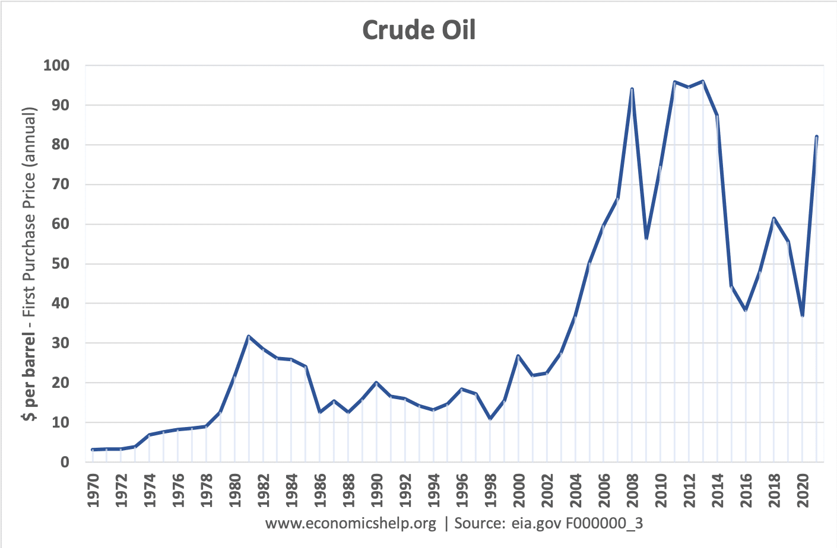

Рис. 2.4 – Динаміка цін на нафту 1990 рік

Наприклад, війна в Перській затоці 1990 року призвела до зростання цін на нафту. Ціни зросли з 21 долара за барель у липні до піку після вторгнення в 46 доларів у середині жовтня. (хоча ціни невдовзі впали)
Під час війни ми часто спостерігаємо швидке зростання боргу державного сектора. Уряд готовий запозичити набагато більше, ніж зазвичай, тому що – є патріотична підтримка військових зусиль.
І Перша, і Друга світові війни дуже дорого обійшлися Великобританії. В обох випадках державний борг дуже різко зріс. У післявоєнний період борг продовжував зростати через реконструкцію та створення соціальної держави

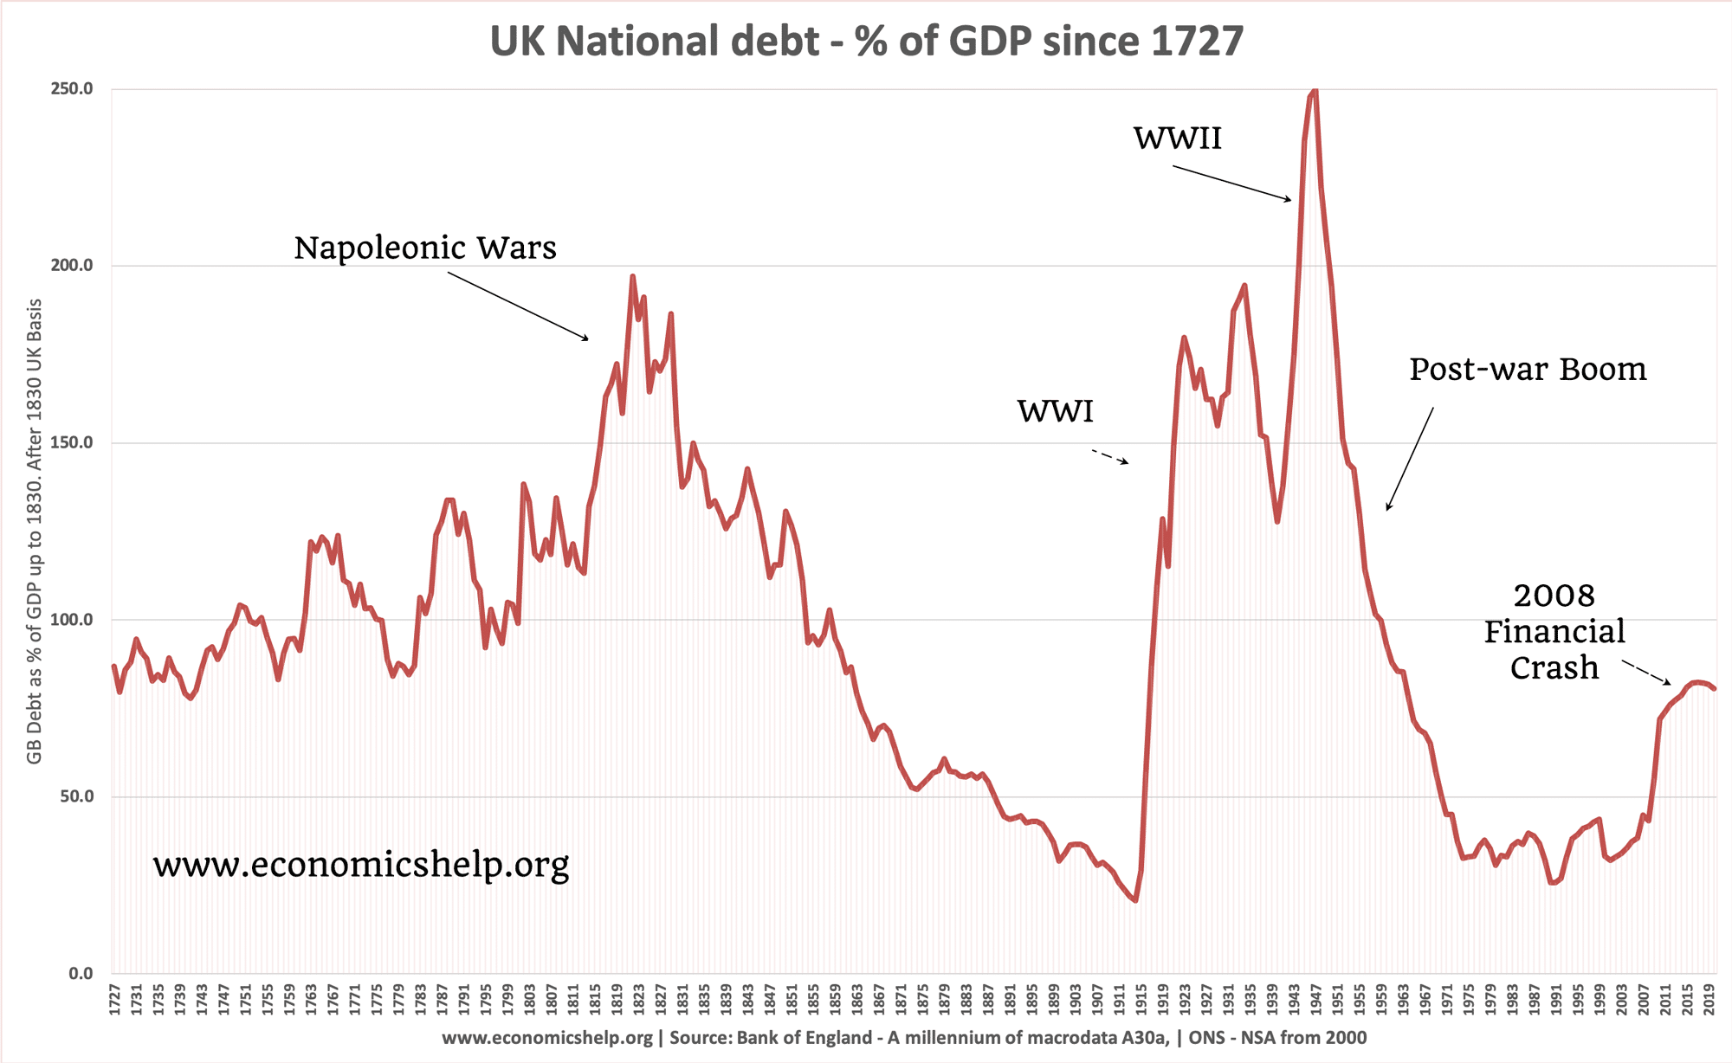

Рис. 2.5 - Державний борг Великобританії наприкінці Другої світової війни

Державний борг Великобританії зріс до 150% наприкінці Другої світової війни, але потім зріс до 240% на початку 1950-х років.
Велика Британія покладалася на позики від США під час Другої світової війни і потребувала багато десятиліть, щоб їх виплатити.

Економічні наслідки війни
Війна і ціни на нафту
Війна і державний борг
Війна та інфляція

Рис. 1.1 Економічні наслідки війни

Залишаючи осторонь дуже реальні людські втрати, війна також має серйозні економічні втрати – пошкодження інфраструктури, зменшення чисельності працездатного населення, інфляцію, дефіцит, невизначеність, зростання боргу та порушення нормальної економічної діяльності. Національна стратегія глобальної безпеки ланцюга постачання зосереджується на всесвітній мережі транспортних, поштових і судноплавних шляхів, активів та інфраструктур, включаючи комунікаційні та інформаційні інфраструктури.

Рис. 1.2 Соціально-економічні наслідки війни

З деяких точок зору війна може здатися корисною з точки зору створення попиту, зайнятості, інновацій і прибутку для бізнесу (особливо, коли війна відбувається в інших країнах).
Однак, коли ми говоримо про «економічні вигоди» війни, ми повинні бути усвідомлюючи « помилку про розбите вікно » – коли ми витрачаємо гроші на війну, це створює попит, але також це означає величезні альтернативні витрати – замість того, щоб будувати бомби та відбудовувати зруйновані міста, ми могли б використати ці гроші на покращення освіти чи охорони здоров’я . Наприклад, альтернативна вартість війни в Іраку була оцінена в 860 мільярдів доларів на кінець 2009 року (джерело: NY Times )
За багатьох обставин війна може призвести до інфляції, яка призводить до втрати заощаджень людей, зростання невизначеності та втрати довіри до фінансової системи. Наприклад, під час громадянської війни в США Конфедерація мала фінансові труднощі, щоб покрити витрати на війну. Тому почали друкувати гроші на зарплату солдатам. Але, оскільки вони друкували гроші, вартість грошей скоро впала. Висока інфляція найбільше вражає тих, хто заощаджує із середнім доходом, оскільки вони бачать, що вартість їхніх заощаджень знищується.
Під час Другої світової війни в Сполучених Штатах спостерігалося зростання інфляції, оскільки економіка працювала майже на повну потужність, високий рівень державних витрат і нестача робочої сили викликали інфляційний тиск.
Під час війни економіка також може відчувати інфляцію витрат через дефіцит товарів і послуг і зростання цін на сировину, як-от нафта. (Цікаво, що інфляція під час Другої світової війни була обмежена контролем над цінами та нормуванням)
Якщо країна спустошена війною і потужність виробляти товари різко скорочується, це може створити умови гіперінфляції, оскільки уряди відчайдушно друкують гроші, щоб спробувати впоратися з нестачею товарів. Наприклад, зі зруйнованою економікою в 1946 році Угорщина та Австрія пережили найвищі темпи гіперінфляції за всю історію.
Війна при різному перебігу також може мати потенційні економічні вигоди:
- Повна зайнятість;
- Більш високий рівень економічного зростання;
- методологію моніторингу стану економічної безпеки при здійсненні зовнішньої торгівлі товарами, що включає відповідні показники та критерії;
- Збільшення рівня інновацій, оскільки уряд інвестує в нові технології, наприклад, розробка радара/реактивного двигуна під час Другої світової війни може бути використана в мирних цілях;
- Зміна соціальних установок. Наприклад, жінки, які вийшли на ринок праці після Першої світової війни;
У 1930-х роках Дж. М. Кейнс виступав за державні запозичення та державні витрати для зменшення масового безробіття під час Великої депресії. Однак це був лише початок Другої світової війни, коли з’явився політичний поштовх для здійснення достатніх витрат. І в Великобританії, і в США економіка незабаром досягла повної зайнятості – часто з дефіцитом у ключових сферах, коли чоловіки приєднувалися до армії.
Був час, коли війна могла бути економічно вигідною. У період меркантилізму , до появи значної торгівлі, спосіб покращити економіку полягав у грабуванні багатства та землі в інших країнах. Так, наприклад, вторгнення вікінгів, ймовірно, збільшило багатство економіки вікінгів у Скандинавії.
Деякі люди загинули в боях, але вони отримали неймовірне багатство, рабів і здобич. Війни були досить дешевими – не було витрат на озброєння і армія могла бути самодостатньою. Тому економічні вигоди від рейдерства на країни можуть бути більшими, ніж економічні витрати.
Однак сучасна війна зовсім інша. По-перше, з усіма технологіями це дуже дорого запускати. Сучасні армії потребують пального, боєприпасів і продовольства. По-друге, світ тепер набагато більше взаємопов’язаний, багатство нації все більше залежить від торгівлі. Якщо країна веде незаконну війну (як Росія 2022), вона вже зіткнулася з дуже болючими економічними санкціями .

ВИСНОВКИ ДО РОЗДІЛУ 1

Глобалізація створила світ, який одночасно є більш вразливим і стійким до криз. З одного боку, економічна інтеграція робить нас більш залежними від розгалужених торгових мереж і більш підданими впливу до каскадних ризиків і потрясінь, від яких найбільш страждають виробничі сектори за динамікою попиту та пропозиції вздовж глобальних ланцюжків вартості.
З іншого боку, економічна інтеграція також дозволяє нам диверсифікувати постачальників, об’єднати ресурси, і обмінюватися інформацією та досвідом.
Ті ж особливості, що зробили світову економіку сприйнятливою до криз – відкритість, взаємозалежність, мережеві технології – також роблять його адаптивним, інноваційним, і краще здатним протистояти кризам, коли вони настають.
Зміцнення торгівлю, шляхом більшої диверсифікації, інклюзивності та кооперації, є центральним у становленні більшої стійкі глобальної економіки до поточних і майбутніх криз, від пандемій до зміни клімату.
Коли відбуваються катастрофи, уряди по всьому світу реагують шляхом здійснення економічної політики, спрямованої на пом'якшення економічних наслідків шоку. Ці відповіді політики можуть мати різні форми, залежно від того, чи впливає шок на попит або постачання. Це окреслює інституційні процеси, за допомогою яких уряд України повинен формувати торговельну політику та визначати пріоритети для усунення бар'єрів для експорту.
При цьому для вирішення протиріччя між метою максимізації ефекту від зовнішньоторговельної діяльності та одночасною потребою в забезпеченні безпеки необхідне формування науково обґрунтованої системи забезпечення зовнішньоторговельної безпеки. Зазначена система повинна бути складовою основоположною базою при визначенні політики державного регулювання зовнішньоторговельної діяльності. Формування наукового обґрунтування елементів пропонованої системи представляє напрямок для подальших наукових досліджень.
Інноваційна екосистема постає, як певне середовище, де кожна складова частина та її зв’язок одна з одною створює складну мережу симбіотичних взаємодій, які разом забезпечують ефективне та результативне функціонування всієї системи. Ця екосистема складається з таких гравців, як місцеві стартапи, індивідуальні підприємці, великі корпорації та венчурні капіталісти.
Місцева влада, університети та бізнес беруть участь у цих інноваційних екосистемах.
Необхідно розвивати та підтримувати стратегічні кластери та консорціуми, які підтримують бізнес у розширенні та комерціалізації інноваційних продуктів , технологій і послуг .
Покращення розвитку та охоплення бізнес-інкубаторів, акселераторів та інших організацій, які підтримують підприємців , стартапи та інноваційні компанії з високим потенціалом зростання .
Підтримання проектів, керовані орієнтованими на інновації організаціями, щоб підвищити та сприяти продуктивності бізнесу та глобальній конкурентоспроможності , а також залучити інвестиції та таланти
Використовуйте місцеві переваги , інституції та інфраструктуру в сільській місцевості .

РОЗДІЛ 2.
АНАЛІЗ ПОКАЗНИКІВ СВІТОВОЇ ТОРГІВЛІ ТА ЕКОНОМІЧНОЇ ДИНАМІКИ ВНАСЛІДОК ВОЄНИХ ДІЙ

2.1 Огляд показників економічного та інноваційного середовища до початку війни

Обсяг світової торгівлі товарами різко впав у першій половині 2020 року, оскільки пандемія COVID-19 порушила світову економіку. Провідні показники дають підказки про ступінь уповільнення та порівняння з попередніми кризами. Зростання торгівлі має сповільнитися до 4,0% у 2022 році, і наслідки пандемії залишаться відчутними, оскільки цей темп розширення все одно залишить торгівлю нижче тенденції до пандемії (діаграма 1).
Відносно позитивну короткострокову перспективу світової торгівлі погіршують регіональні відмінності, постійна слабкість торгівлі послугами. COVID-19 продовжує представляти найбільшу загрозу для перспектив торгівлі, оскільки нові хвилі інфекції можуть легко підірвати будь-яке очікуване одужання.
У середньостроковій і довгостроковій перспективі державний борг і дефіцит можуть також впливати на економічне зростання і торгівлю, особливо в країнах, що розвиваються з високою заборгованістю.
Локалізація була гарячою темою у 2020 році у відповідь на пов’язані з COVID-19 обмеження на подорожі та торгівлю, але вона зростала ще до пандемії із зростанням націоналізму в багатьох країнах і низовими рухами, які «купували місцеве» та зберігали ланцюги поставок. місцевий. Ця тенденція продовжує набирати обертів у 2021 році, а ланцюжки поставок все ще відчувають навантаження через обмежені поїздки, ресурси та постачальників.
Адекватно керувати всіма завданнями ланцюга поставок особисто, власними силами та лише з однією командою непросто, особливо в наш час. Багато компаній передають ці завдання на аутсорсинг зовнішнім постачальникам, які надають цю підтримку як послугу на вимогу.

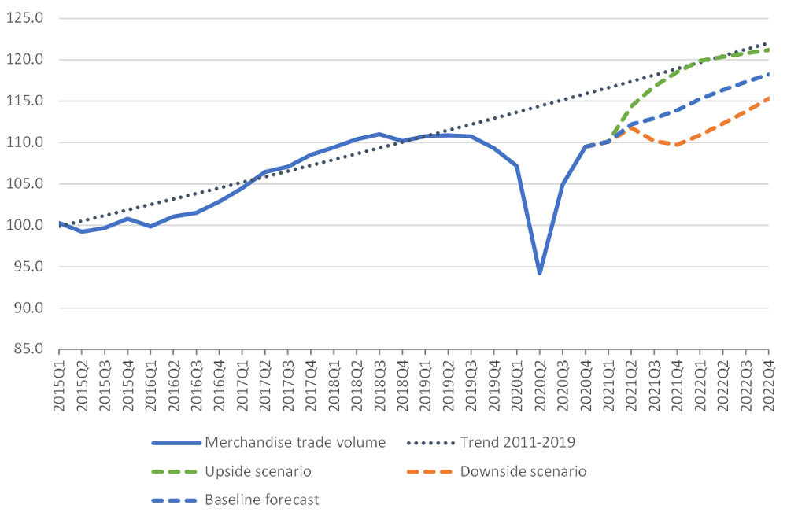

Рис. 2.1 – Обсяг світової торгівлі товарами , 2015-2022р.
Джерело: WTO та UNCTAD [2]

Нижче на графіку 2 показано квартальні індекси обсягів експорту та імпорту товарів за регіонами на 2015–2020 роки, а також прогнози на 2021 та 2022 роки. У другому кварталі 2020 року в Північній Америці та Європі спостерігалося різке зниження обсягів експорту в річному обчисленні на 25,8 % і 20,4% відповідно.
До четвертого кварталу ці регіони відновили значну частину втрачених позицій, у порівнянні з аналогічним періодом минулого року вони скоротилися лише на 3,0% та 2,4%. Близькосхідний експорт також різко впав у другому кварталі, оскільки споживання нафти в усьому світі впало через обмеження на міжнародні та внутрішні поїздки.
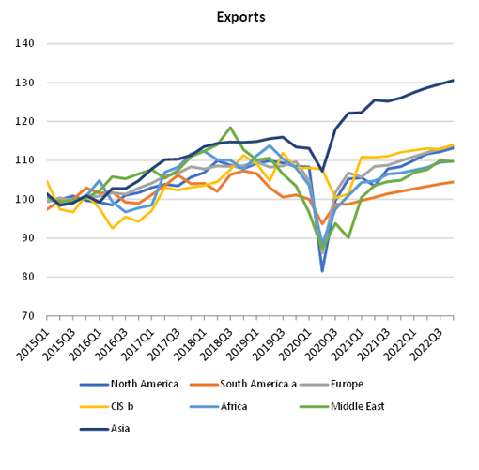

Рис. 2.10 – Експорт товарів за регіонами, 2015-2022
Джерело: WTO та UNCTAD [2]

Якщо розглядати участь України у світовій глобальній торгівлі, то треба звернути увагу на те, що рівень соціально-економічного розвитку країни значною мірою впливає саме її спроможністю реалізовувати свій інноваційний потенціал. Для України сукупність її природно-ресурсного, людського, матеріального, технологічного, наукового та освітнього потенціалу – є сталим фундаментом для економічного зростання.
Географічне положення, високоосвічена робоча сила, внутрішній ринок та репутація в сфері технологічних розробок - є значним ресурсом для розвитку.
Технологічна сцена України процвітала завдяки висококваліфікованій робочій силі та відданості інноваціям. Тільки в Києві працює понад 1000 успішних стартапів і продуктових компаній, а також є кілька кластерів стартапів. Одним із них є UNIT.City, найбільший інноваційний парк у Центральній та Східній Європі.
Але ІТ-зростання України відбувалося не лише завдяки Києву, а й іншим містам. У 2019 році Маріуполь отримав дві великі міжнародні премії «розумне місто»: «Стартап-місто» та «Найкраща модель міського транспорту», ​​а Харків є батьківщиною першого українського єдинорога GitLab.
Львів також є найкращим містом для стартапів та ІТ-фахівців, щороку приймає Львівську ІТ-Арену, одну з головних ІТ-подій у регіоні ЦСЄ. Багато українських міст, як бачите, є містами-стартапами.
Окрім екосистеми стартапів, Україна також була надзвичайно інноваційною з точки зору електронного адміністрування, набагато більше, ніж більшість країн-членів ЄС. У 2019 році в Україні розпочали реалізацію програми «Країна в смартфоні».
Сотні державних послуг були оцифровані, як це зробила Естонія. Додаток для смартфонів «Дія» був центральним у цих зусиллях і став основним ідентифікатором для мільйонів українців. В Україні вже є певний досвід введення економіки під час воєнних дій з часу коли розпочалася війна на Донбасі.
Ще після першої фази війни у 2014 році в публічному просторі почалося дискутування питання про зміну акцентів економічної політики з метою більш ефективного протистояння агресору.
Зокрема наголошувалося на тому, що пріоритетного значення у контексті протистояння централізованій економіці РФ набуває розвиток в Україні приватної ініціативи та підприємництва. Зокрема передбачали, що у 2014 році рівень ВВП складе –6,5%, а за несприятливих умов –7,3%.
Країна також розвивалася як лідер у стимулюванні переходу на зелену енергетику завдяки багатообіцяючим розробкам та інноваціям у сфері клімату та зелених технологій.
Маючи міцні традиції в енергетичній галузі, Україна, просувала вперед розробки у сфері відновлюваних джерел енергії, електромобілів і використання водню.
Але також були проблема міжрегіональних диспропорцій відтворення, розподілу та перерозподілу основних видів ресурсів, що заважає забезпеченню інтеграції регіонів України в єдиний національний економічний комплекс.
При зіставленні даних [8], наданих Державною Службою Статистики України, можна одразу зазначити значний дисбаланс у розвитку регіонів, що з кожним роком зростає і призводить до розбалансування.
У 2013 році розбіжність доходів найбільш та найменш розвинених регіонів (м. Київ і Тернопільська область) склала приблизно 36848 грн (в 1.9 разів), а на 2020 (м. Київ і Луганська область) 152588 (в 5.7 разів).
Таке стрімке збільшення розриву у розвитку стимулювало більшість населення слабих регіонів до внутрішніх міграцій, через що виникала ще більша нерівномірність між центром та віддаленими регіонами.
Ще одним важливим показником та віддзеркаленням існуючої диспропорції є частка ВРП у загальному підсумку, яка в одному місті Києву складає біля 24% від ВВП країни (данні таблиці 2011-2019рр) та мають тенденцію до збільшення. (Луганська та Чернівецька область мають по 1%)

Рис. 2.1- Наявний дохід за регіонами у розрахунку на1 особу, грн

Якщо прослідкувати за графіками наявного доходу і ВРП Луганської області, то можна відмітити те, що до 2014 року регіон був досить розвинений і не мав розбіжності показників з іншими. Але з 2014 спостерігається різке спад виробництва і як наслідок зменшення обох показників. Так у 2015 році валовий регіональний продукт досягає свого мінімуму (23849грн), що в майже в 2 рази менше показників 2013р. а розбіжність з іншими регіонами складає приблизно 45 тисяч гривень. (Частка валового регіонального продукту у загальному підсумку зменшилась з 3,6% до 1%).

Рис. 2.2.- Показник валового регіонального продукту за регіонами, млн.грн.

У 2019 році ВПР Луганської області дорівнює 40291грн. За графіком можна побачити, що ріст показника після його різкого зменшення є набагато повільнішим і ще не досягає того ж рівня, що був до спаду, становлячи різницю майже в 15тис грн (14817).
Незважаючи на соціально-економічні та політичні проблеми Луганської області, які відштовхнули її у розвитку більш ніж на 7 років назад, інші регіони активно продовжили свій розвиток. Так наприклад місто Київ і Харків майже втричі збільшили свої показники, протягом 2014-2019рр.

Рис. 2.3 - Рівень безробіття за регіонами

Така нерівномірність в розвитку призводить до збільшення рівня безробіття. За 7 років найбільшої розбіжності показників за рівнем безробіття досягли Луганська (на 8,4%) та Донецька області (на 7,2%). Для порівняння можна взяти Харківський регіон та м. Кив, до коливання показника не досягає більше 2,6%.
Через воєнні дії на Донбасі, в Луганській області розміщено найбільшу кількість ВПО. А за інформацією уряду лише за 2 роки (2014-2015рр) було переміщено 89 тисяч осіб.
У великому новому дослідженні, проведеному Emerging Europe та Tech Emerging Europe Advocates у партнерстві з Українським фондом стартапів, Міністерством цифрової трансформації України, TechUkraine, Global Tech Advocates та TA Ventures, понад 48 відсотків стартапів ups заявили, що протягом наступних трьох місяців знадобляться доходи або нові інвестиції, щоб вони могли продовжувати працювати на поточному рівні. Ще третина стартапів заявили, що зіткнуться з проблемами протягом шести місяців

2.2 Економічна динаміка України під впливом війни

Тож до війни український технічний сектор активно розвивався. Сегмент IT-аутсорсингу був третім за величиною експортним сегментом економіки України, у нас є величезна кількість успішних міжнародних продуктових компаній.
Кількість стартапів зростала, на ринок виходили все нові і нові інвестори, а фінансування початкового та попереднього рівня ризику покривалося державним Українським фондом стартапів.
До 24 лютого 2022 року Україна мала – і досі має – одну з найшвидше зростаючих екосистем стартапів у Європі. У 2021 році український ІТ-експорт зріс на 36% порівняно з минулим роком і склав 6,8 млрд доларів США, що становить 10% від загального експорту країни. У 2022 році це зростання прискориться, поки не почнеться повномасштабна війна.
Україна не змогла отримати доступ і оцінити потенційну шкоду, завдану деяким інфраструктурам науково-дослідних розробок, «окупованим російською армією [включаючи] унікальне наукове обладнання, приміщення дослідницькі лабораторії. Але більше 70% українських стартапів продовжують працювати, незважаючи на війну, і їм потрібна підтримка. Важливо, щоб безперервність не була порушена. У ці складні часи Ukrainian Startup Fund закликає міжнародних партнерів підтримати українські стартапи та таким чином розбудувати економіку країни.
Протягом багатьох років в Україні розвинувся великий технологічний сектор, і це особливо стосується глибоких технологій. Deeptech вимагає тісної співпраці між наукою, дослідженнями та бізнесом, і це має залишатися. А deeptech дуже потребує громадської підтримки, особливо на етапі розробки. І останнє, але не менш важливе, важливо інтегрувати ці компанії в європейські ринки та європейську інноваційну екосистему. Це принесе користь Європі в цілому.
Український ІТ-сектор продемонстрував безпрецедентну стійкість, гнучкість і здатність протистояти неймовірно складним умовам протягом цих місяців війни.
Незважаючи на війну, українські стартапери не здають і не закривають бізнес. Більше 70% з них попри війну залишилися в Україні, продовжуючи працювати та розвивати свою продукцію. Їх рішучість надзвичайна.
Більшість українських ІТ-спеціалістів, з якими я спілкувався, працюють надзвичайно наполегливо та невтомно з 24 лютого, причому більшість українських технологічних компаній навіть продовжують наймати. Вони хочуть підтримувати свій бізнес і свою економіку.
Українські технологічні компанії та стартапи також роблять свій внесок у стійкість країни. Одним із прикладів є київська компанія-виробник програмного забезпечення MacPaw, тим паче, що такі проекти вона придумувала вже в перші тижні війни.
Ця компанія, яка має команду з понад 150 інженерів-програмістів, відіграла вирішальну роль у зміцненні кібербезпеки країни. Одним із торгових марок компанії є SpyBuster, інструмент, який негайно виявляє та блокує програми, сервіси та сайти, пов’язані з Росією чи Білоруссю.
Додаток також дозволяє користувачам визначати, які сайти чи медіа підключаються до російських серверів, і інформує їх про це, оскільки багато ЗМІ в країні не знають, що їхні сайти підключені до російських серверів.
« Протягом перших тижнів війни інженери MacPaw розробили нові корисні програми, такі як SpyBuster , які допомагають користувачам захистити свої дані від російських кіберзагроз.
Війна в Україні триває вже понад дев’ять місяців. Зрозуміло було на самому початку, що ці втрати будуть найважчими за всю історію незалежності України. Зокрема світовий банк повідомив у своїх прогнозах, що падіння ВВВ буде коливатися до 45%. Війна між Росією та Україною безумовно погіршить і загальне зростання світової економіки – з 4,1% до 3,2%.
Великі проблеми спостерігаються зараз і на ринку праці, бо це все напряму залежить із змінами в обсязі та складі робочої сили, бо, як вже наголошувалося, не слід забувати сталася велика зовнішня міграція та мобілізація. Якщо брати дані, то кількість зареєстрованих безробітних на одну вакансію з початку війни підскочила з 6 до 12.
Рівень безробіття зріз майже на 40%, важливим моментом являється те що знизилася і заробітна плата. У своїх повідомленнях МВФ прогнозує, що ВВП України скоротиться приблизно на 35% за рік. А інфляція сягне 30% до кінця 2022 року.
Безумовно потрібно сказати той факт, що Україна — все ще домінантний гравець на світовому продовольчому ринку. До війни на експорт подавали понад 15% від світового продовольства кукурудзи та близько 10% зернових. Однак, зараз український продовольчий ринок знаходиться у кризовому стані через негативну дію багатьох факторів, які поступово діяли вже протягом достатньо довгого періоду.
- По-перше, минулі роки були достатньо несприятливі погодні умови для світового врожаю с/г продукції (але в Україні цього не відчули тому що у минулому році мали рекордний врожай).
- По-друге, зростання цін на енергоносії, в першу чергу на газ, які збільшили надалі ціни на добрива. По-третє, відсутність експорту зерна із України, також підштовхнуло на зміну цін на продовольство у світі. Логічно взяти до уваги, що з такими цінами на зерно, також підвищилися ціни і на інші продукти.
Дані на початок початок червня нам свідчать про те що:
46,8% підприємств зупинено або майже зупинено;
33,4% – змогли адаптувалися до нових умов і мають стратегію дій;
Світовий Банк нам дає невтішні новини у своєму прогнозі про той фактор, що бідність в Україні зросте в 10 разів, а якщо вдаватися надалі, то вже станом на кінець 2022 року один з п'яти українців, за прогнозами, буде жити в бідності.
Головними чинниками, як вже було зазначено, являється різке зростання цін на продовольство, а також переміщення багатьох людей, які втратили свої домівки. В той час аналітики дають ще більш жахливу картину акцентуючи свою увагу на тому що зростання рівня бідності буде ще більшим від прогнозованого, якщо уряди та інституції в усьому світі не зможуть надати Україні достатнього фінансування для поповнення бюджету України.
За час російської агресії проти України це вплинуло і на ціни за кордоном. Світові ціни на пшеницю та кукурудзу зросли більш ніж на 20%, що призвело до підвищення цін на інші базові харчові продукти в усіх країнах, зокрема, і в розвинених.
Російська агресія та її вплив на світову економіку погіршили також очікування щодо зростання найбільших економік. За оцінками Fitch, очікування щодо темпів зростання ВВП країн єврозони погіршили до 3% з 4,5%, США – до 3,5% з 3,7%, Великої Британії – до 3,8% з 5%.
Маючи мало достовірних даних про економічні наслідки конфлікту, економістам СОТ довелося покладатися на моделювання, щоб створити обґрунтовані припущення щодо зростання ВВП у 2022 та 2023 роках.
Поточні оцінки, засновані на моделі глобальної торгівлі СОТ, охоплюють (1) прямий вплив війна в Україні, включаючи руйнування інфраструктури та підвищення торговельних витрат; (2) вплив санкцій на Росію, включно з блокуванням російських банків системи розрахунків SWIFT; і (3) зниження сукупного попиту в решті світу через падіння довіри бізнесу/споживачів і зростання невизначеності.
Згідно з цими припущеннями, очікується, що світовий ВВП за ринковими обмінними курсами зросте на 2,8% у 2022 році, що на 1,3 відсоткових пункти нижче попереднього прогнозу в 4,1%. Зростання має зрости до 3,2% у 2023 році, близько до середнього показника в 3,0% між 2010 і 2019 роками. Очікується, що виробництво в регіоні Співдружності Незалежних Держав (СНД), за винятком України, різко впаде на 7,9%, до скорочення імпорту регіону на 12,0%.

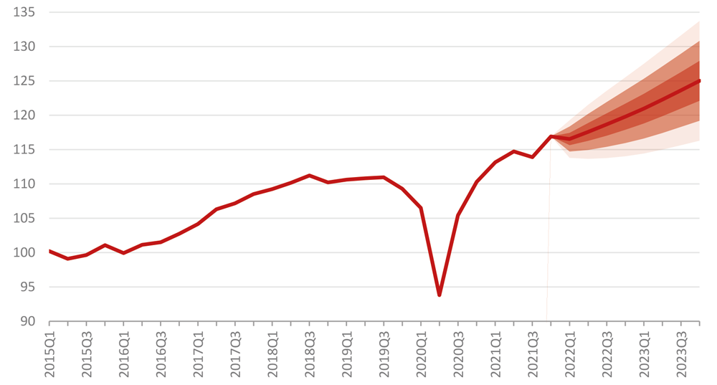

Рис. 2.4 - Щоквартальні оцінки обсягів світової торгівлі товарами до кінця 2023 року
Джерело: СОТ та ЮНКТАД, оцінки Секретаріату СОТ.

На Рис. 2.4 показано щоквартальні оцінки обсягів світової торгівлі товарами до кінця 2023 року, включаючи діапазони помилок, що вказують на довірчі інтервали, пов’язані з прогнозом. Враховуючи поточні припущення щодо ВВП, зростання обсягу торгівлі товарами у 2022 році може становити лише 0,5% або 5,5%. Ці прогнози будуть оновлені в жовтні, але може бути виданий попередній перегляд, якщо вхідні дані виправдають це. Прогноз враховує більш часті дані для вибраних економік, включаючи місячну статистику пропускної здатності контейнерів у портах США та Китаю, щоб визначити завантаженість портів у цих країнах
На відміну від цін на нафту, ціни на природний газ мають тенденцію сильно відрізнятися між регіонами. Ціна на природний газ у Європі зросла на 45% у період з січня по березень до 41,0 доларів США за мільйон БТЕ, тоді як у Сполучених Штатах ціни залишалися відносно низькими на рівні близько 4,9 доларів США за мільйон БТЕ. Вищі ціни на нафту можуть зменшити реальні доходи та імпортний попит у всьому світі, тоді як вищі ціни на природний газ, ймовірно, матимуть більший вплив на Європу.

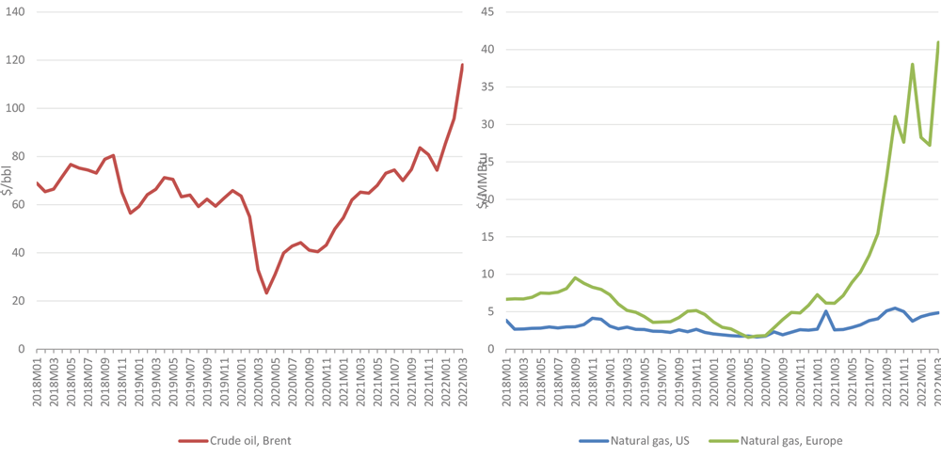

Рис. 2.5 - Середньомісячні ціни на сиру нафту та природний газ, січень 2018 р. – березень 2022 р.
Джерело: СОТ та ЮНКТАД, оцінки Секретаріату СОТ.

Російське вторгнення в Україну у 2022 році призвело до подорожчання нафти та газу, а це призведе до подорожчання світових цін на пальне. Оскільки Росія є основним постачальником нафти та газу, економічні санкції проти Росії у відповідь на вторгнення призведуть до зменшення пропозиції та тиску на підвищення цін на газ.
Рис. 2.5 ілюструє нещодавнє зростання світових цін на паливо, яке відбулося до конфлікту в Україні. Орієнтовна ціна на нафту марки Brent у березні склала 118 доларів США за барель, що на 38% вище рівня січня та на 81% більше, ніж у минулому році. (Слід зазначити, що денні ціни останнім часом знизилися з піку в 128 доларів США за барель 8 березня до 104 доларів США за барель 1 квітня.)
За два десятиліття до глобальної фінансової кризи обсяг світової торгівлі товарами зростав приблизно вдвічі швидше, ніж світовий ВВП за ринковими валютними курсами, але після кризи співвідношення між зростанням торгівлі та зростанням ВВП у середньому впало приблизно до 1:1. Якщо поточний прогноз реалізується, це співвідношення становитиме 1,1:1 як у 2022, так і в 2023 роках, що свідчить про відсутність фундаментальних змін у співвідношенні між торгівлею та виробництвом. Ризики для прогнозу неоднозначні, і їх важко об’єктивно оцінити.
Якщо війна в Україні закінчиться раніше, ніж очікується, є певний потенціал для підвищення, але значні ризики можуть виникнути, якщо бойові дії триватимуть тривалий час або якщо конфлікт загостриться.
Квартальні індекси обсягу товарообігу за регіонами з І кварталу 2019 року по заключний квартал 2023 року на кінець прогнозного періоду. Регіональні розбіжності в прогнозах зберігаються, але тепер очікується, що Європа буде меншою за показниками імпорту разом з Африкою та СНД. Останнє здебільшого через санкції проти Росії.
Тим часом очікується, що обсяги імпорту Близького Сходу збільшаться, оскільки вищі ціни на нафту збільшать доходи від експорту, що дозволить країнам регіону імпортувати більше.
Слабкість у Європі частково пояснюється тим фактом, що Україна входить до цієї групи країн, знижуючи середній регіональний показник. Низький рівень імпорту в Африці частково пояснюється неочікуваним падінням у другій половині 2021 року, яке прогнозується в майбутньому.

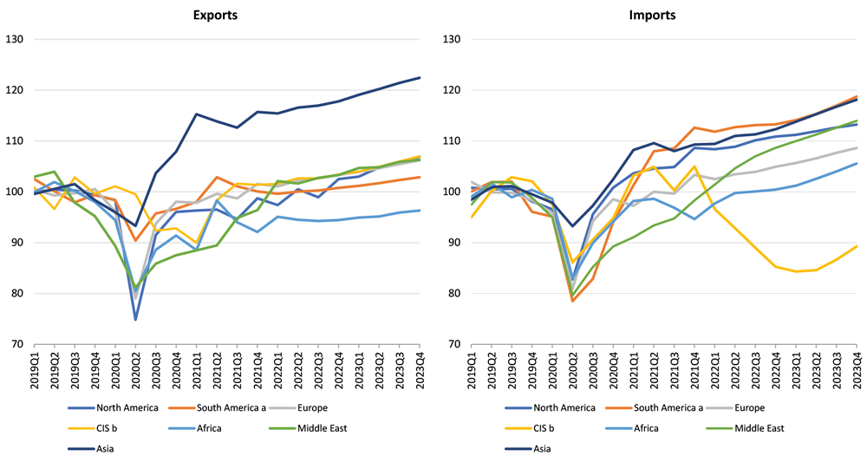

Рис. 2.6 - Експорт та імпорт товарів за регіонами, 2019Q1-2023Q4
Джерело: СОТ та ЮНКТАД.

У 2021 році світова торгівля комерційними послугами зросла на 15% порівняно з аналогічним періодом минулого року завдяки попиту на транспортні послуги, який зріс на 33% (діаграма 5). Зростання експорту подорожей було позитивним, але залишалося слабким, оскільки протягом року обмеження на подорожі було лише частково послаблено. Категорія «Інші послуги», яка включає фінансові та бізнес-послуги, зросла на 12% порівняно з попереднім роком.
Західні санкції проти російських компаній і фізичних осіб, ймовірно, сильно вплинуть на торгівлю комерційними послугами. Росія є чистим імпортером послуг: імпорт у 2021 році оцінювався в 74 мільярди доларів США, а експорт – у 55 мільярдів доларів США. Росія посідає 24 місце серед експортерів послуг (13 місце без урахування торгівлі всередині ЄС), з часткою в світовій торгівлі 0,9%. Вона посідає 19-те місце серед імпортерів (11-те, за винятком країн ЄС) з часткою 1,4% у світовій торгівлі.
У 2019 році на Європейський Союз припадало понад 42% російського імпорту послуг і 31,1% експорту послуг. У тому ж році Росія також отримувала послуги з Туреччини (7,7%), Великобританії (5,1%), Сполучених Штатів (4,0%), Китаю (3,7%) і Швейцарії (3,3%) та інших. Сполучені Штати (6,5%), Китай (6,2%), Швейцарія (6,1%) і Велика Британія (4,8%) були основними напрямками експорту послуг з Росії за межі ЄС.

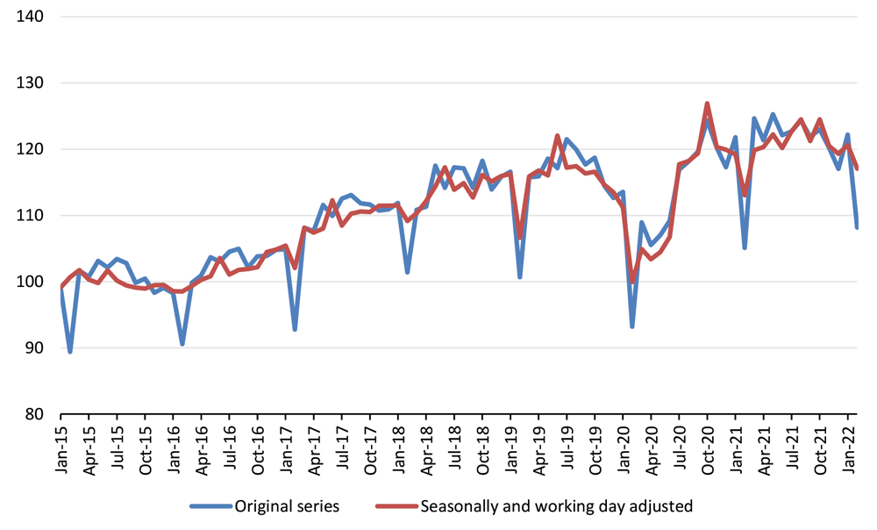

Рис. 2.7 - Індекс пропускної здатності контейнерів RWI/ISL, січень 2015 р. – лютий 2022 р
Джерело: Інститут економічних досліджень імені Лейбніца.

Останній індекс контейнерної пропускної здатності RWI/ISL показав, що сезонно скоригована пропускна здатність знизилася на 3,6 пункту до 117,1 у лютому (діаграма 6). Індекс містить дані про обробку контейнерів у 94 міжнародних портах, що становить 64 відсотки загального обсягу.
Китайські порти спостерігали найбільший спад у березні, але європейські порти також зареєстрували значне падіння. На дані можуть вплинути сезонні коригування, але вони також можуть відображати ранні етапи конфлікту в Україні. Той факт, що тарифи на доставку залишаються стабільними або водночас знижуються, свідчить про те, що падіння пропускної спроможності означає падіння попиту на послуги з перевезення, а не зменшення пропозиції.

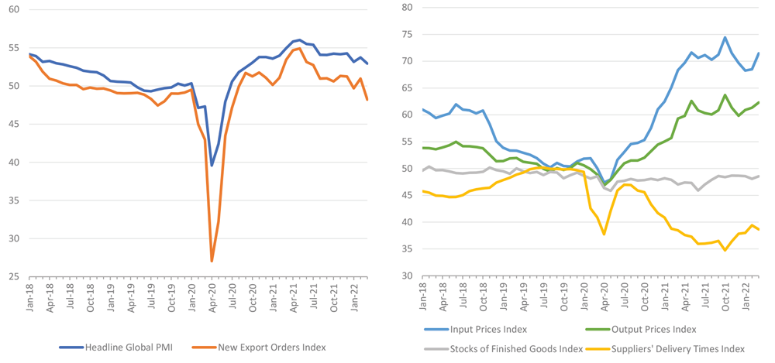

Рис. 2.7 - Глобальні індекси менеджерів із закупівель у виробництві (PMI), січень 2018 р. – березень 2022 р.
Джерело: IHS-Markit

Індекси менеджерів із закупівель (PMI) від IHS-Markit базуються на опитуваннях сотень компаній у понад 40 країнах. Вони об’єднані в глобальний індекс і кілька підіндексів, причому значення більше 50 вказують на розширення, а значення менше 50 вказують на скорочення (Діаграма 7). Головний глобальний PMI (53,0) залишався вищим за порогове значення 50 у березні, що свідчить про те, що виробництво все ще може зростати, але меншими темпами.
Тим часом Нові експортні замовлення впали до 48,2, найнижчого рівня з липня 2020 року, сигналізуючи про повільніше зростання або, можливо, скорочення світової торгівлі. Останніми місяцями ланцюжки постачань ускладнюються через довгі терміни доставки та дефіцит виробничих ресурсів, таких як напівпровідники. Індекси, показані на правій панелі діаграми 7, свідчать про те, що ці проблеми ще не вирішено.
У наслідок чого важливо зробити акцент на тому що продовження війни до кінця року за результатами прогнозування показує, що втрати національної економіки України можуть складати близько 60 % за песимістичної оцінки, 56 % за зваженої оцінки та 46 % за оптимістичної оцінки.
Але треба не забувати, що проведені розрахунки впливу на показник ВВП України в основному стосуються втрат цивільної інфраструктури. Важливо зазначити, що такі міста як Харків, Маріуполь, Сєвєродонецьк, Запоріжжя зазнали значних руйнувань, а тому вагома частина економіки піде на відбудову названих міст. Плюс до цього потрібно додати і втрати сил оборони країни, тоді маємо збитки національної економіки, котрі зростають ще на 5-10 % від ВВП додатково.
Війна ще не закінчилася, можливо, буде збільшення період активних воєнних дій, який в свою чергу буде збільшувати показники падіння ВВП, плюс до цього звичайно будуть додаватися втрати особового складу та військової техніки, витрати матеріально-технічних ресурсів.
Зараз вже уряд знову поновив дискусію про зниження податків - в Офісі президента та міністерстві економіки готують податкову реформу із умовною назвою "10-10-10". Вона передбачає зниження:
- до 10% податку на додану вартість (зараз 20%),
- до 10% податку на доходи фізичних осіб (зараз 18%),
- до 10% податку на прибуток підприємств (зараз 18%).
За даними "Київської школи економіки", сума прямих збитків, завданих цивільній і військовій інфраструктурам, нині становить щонайменше 115 млрд дол. Найбільша їх частина - у сфері промисловості, а це понад 30 млрд дол., 1100 культурних, спортивних і туристичних об'єктів, понад 131 тис. житлових будинків.
За попередніми оцінками, станом на 11 вересня загальна сума збитків внаслідок руйнування саме інфраструктурних об’єктів оцінювалася щонайменше підтверджена Світовим банком, на сьогодні складає понад 340 мільярдів доларів США.
Окрім великої кількості житла, у переліку пошкоджених, зруйнованих або захоплених об’єктів – 319 дитячих садочків, 546 закладів освіти, 205 медзакладів, 145 заводів та підприємств, 277 мостів та мостових переходів, 10 військових аеродромів, 8 аеропортів та 2 порти. Маріуполь та багато інших міст України фактично зруйновані.
За час російсько- української війни на разі наша країна втратила 40% металургії, частину портів і 40% урожаю. Як я вже згадувала, якщо порівняти з минулим роком були рекордні урожаї - 105 млн тонн зернових, то цього року загалом 65 млн тонн.
Важливий аспект полягає в тому, що Україна має надто високі показники зовнішніх запозичень. Якщо брати до уваги підрахунки Кабміну, тільки на зараз для відновлення нашої економіки потрібно щонайменше 750 млрд дол.
У Мінекономіки маються декілька варіантів, якщо ситуація буде погіршуватися. До прикладу, незважаючи на бойові дії, Україна вже сьогодні готується до повоєнного відновлення, вважаю, що цей момент буде дійсно корисним і правильним.
Кабмін представив План відновлення на конференції у Лугано і запустив платформу Advantage Ukraine, де представлені інвестиційні можливості України.
Повідомляють, що відновлення України буде спиратися на військово-промисловий комплекс, сільське господарство і металургію, але ж знову потрібно зазначити, що з тимчасово окупованим і фактично зруйнованими Маріупольським металургійним комбінатом ім. Ілліча та "Азовсталі" – це буде великою проблемою.
Якщо звертати свою увагу на фахівців і їх оцінки, то Україні доведеться покладати свої зусилля виключно на імпорт при відновленні тієї ж інфраструктури, мостів та залізниці.
Слід відзначити, що велику роль у відбудові України має відіграти банківська система, адже, як відомо, гроші є кров’ю економіки. Проте на сьогодні Національний банк здійснює доволі жорстку монетарну політику та підвищив облікову ставку до 25 відсотків.
У свою чергу комерційні банки зараз зосереджені не на кредитуванні бізнесу, а на власному виживанні.
Важливим важелем для максимально швидкого відновлення національної економіки може стати малий та середній бізнес. Український уряд, окрім пільгового кредитування в рамках програми "5-7-9", планує надати суттєву підтримку через програму "єРобота", за допомогою якої можуть отримати грошу допомогу як підприємці-початківці, так і вже працюючі підприємства. Якщо спиратися на слова прем’єр-міністра Шмигаля, на цей напрямок у наступному році планують надати 30 млрд гривень, де кошти присутні і іноземних партнерів.
Звичайно, що зараз потрібно максимально підтримувати найактивнішу частину суспільства, проте вже за нинішнім курсом гривні озвучена сума не дотягує до 1 млрд доларів.
Досить багато країн допомагають українському бюджету, серед них найголовніші: ЄС, Канада, МВФ, Німеччина, Світовий банк, Європейський інвестиційний банк, Японія та Британія.
У проєкті бюджету на 2023 рік передбачені майже 38 млрд доларів зовнішнього фінансування лише на покриття дефіциту. Ще 13,6 млрд доларів очікуються для фінансування відбудови економіки.
Головним донором, як і в 2022 році, будуть США, внесок яких на покриття нагальних бюджетних видатків України має становити 18 млрд доларів, а на відновлення - 6,5 млрд доларів. Другим найбільшим донором має бути МВФ, допомога від якого, як очікується, складе 15 млрд доларів. ЄС дасть на покриття дефіциту бюджету майже 5 млрд доларів, а на відновлення - понад 7 млрд доларів.
Наголошують на тому що після закінчення війни економіка буде більше скерована на оновлення, ніж на відновлення, вагомим аспектом залишається те що потрібно буде залучати інвестиції. Стоять на тій думці, що було б добре «поєднати» обласні центри та важливі інфраструктурні об'єкти з відповідними безпековими структурами та військовими базами, а також надати можливість до мережі сучасних комунікацій.
Надзвичайно важливим фактором для економіки є врожай наступного року. Тривалий експорт портами допоможе розвантажити елеватори для зберігання зерна від майбутнього врожаю. Це разом із збільшенням доходів від експорту дозолить аграріям розширити посівні площі за рахунок північних регіонів, які були заміновані під час посівної цього року. Таким чином врожай зернових наступного року може зрости 15%.
До війни українську економіку називали експортно-орієнтованою. Значну частину валюти та податків приносив саме експорт та компанії. Руйнування підприємств, блокування морських портів, логістичні проблеми та обмеження інших шляхів торгівлі призвели до різкого скорочення українського експорту.
Завдяки традиціям промисловості та інновацій, виробництво обладнання для відновлюваної енергетики, акумуляторів, електромобілів, водню та інших рішень для позбавлення від залежності від викопного палива, ймовірно, буде головним напрямком відродження української промисловості. Е дуже перспективні стартапи з чудовими розробниками апаратного забезпечення, наприклад, які пропонують дрони для обприскування полів або пропонують рішення для міського сільського господарства.
Війна в Україні та санкції, накладені на Росію, також активізували післяковідну дискусію щодо економічних наслідків зміни фокусу глобальної торговельної політики з взаємних економічних вигод відкритої торговельної політики на геополітичні міркування, що обмежують взаємозалежність.
Відкриті ринки та вільна торгівля були основними принципами міжнародного порядку, що виник після Другої світової війни. Протягом цього періоду широкий консенсус щодо переваг нижчих торговельних витрат і пріоритетності прибутків від торгівлі призвели до постійного поглиблення режиму міжнародної торгівлі. Із закінченням холодної війни цей консенсус перемістився на схід. ЄС розширився на схід і багато країн приєдналися до СОТ, включаючи Росію та Китай.
Однак останнє десятиліття стало свідком початку негативної реакції на інтеграцію глобальної торгівлі. Політологи припускають, що поява Китаю як нової супердержави проти чинного США може призвести до стратегічної конкуренції між цими країнами, у якій геополітичні сили та прагнення обмежити взаємозалежність візьмуть перевагу над взаємовигідною міжнародною співпрацею.
Потенційне роз’єднання глобальної торговельної системи на два блоки – орієнтований на США та блок, орієнтований на Китай – зменшить глобальний добробут у 2040 році приблизно на 5% порівняно з базовим рівнем. Втрати будуть найбільшими (понад 10%) у регіонах з низьким рівнем доходу, які отримають найбільшу вигоду від позитивних переливів технологій від торгівлі.
Російське вторгнення в Україну призвело до санкцій, накладених групою західних економік, і посилило дебати щодо розмежування між блоками регіонів. Незважаючи на те, що санкції поки що зосереджені на Росії та Білорусі, існує ризик того, що конфлікт може розширитися та посилити підтримку політики, керованої геополітичними міркуваннями.
Це ставить питання про те, скільки реальних доходів може бути втрачено, якщо взаємовигідна міжнародна політика було припинено торговельне співробітництво, і світова економіка мала від’єднатися, розпавшись на східний і західний блоки.
Канонічні моделі фіксують статичні втрати добробуту через посилення торговельних бар’єрів через відмову від класичних вигод від торгівлі (міжнародний поділ праці, ефект масштабу та ефект перерозподілу між фірмами; див. Арколакіс та ін. 2012).
Однак деякі з головних проблем політиків і практиків щодо потенційно згубних наслідків торговельних конфліктів абстраговані в стандартних моделях. Наприклад, ці моделі зазвичай передбачають фіксований розподіл технологій для вітчизняних фірм, таким чином обмежуючи прибутки від торгівлі статичними прибутками.
Це припущення унеможливлює вирішення деяких найважливіших питань щодо довготермінових наслідків триваючого торговельного конфлікту або спаду глобалізації, а саме: зменшення кількості технологій і ноу-хау, що відбувається через торгівлю
Війна часто може призвести до підвищення цін на нафту, оскільки великий конфлікт може загрожувати поставкам.
Війна дуже впливає на економічний стан в Україні. Це пошкодження жилих будівель та інфраструктури країни, скорочення працездатного населення, втрачений ВВП, інфляція, психологічні витрати. Це забезпечення роботою, бо велика кількість підприємств зруйнована або не працює. Це зростання національного боргу, що веде до нового підвищення податків у майбутньому. Це альтернативні витрати, наприклад, зниження рівня охорони здоров’я.
Але для інноваційного розвитку і будь якого розвитку потрібні перш за все людські ресурси. А война вимиває цілий пласт спеціалістів.
Загальна кількість українських біженців продовжить зростати найближчими тижнями, але це сильно залежить від тривалості та гостроти війни. Хоча загальна кількість українських біженців зростає, значна кількість людей – близько 2,1 мільйона – тимчасово повернулися в Україну.
УВКБ ООН зазначає, що такі транскордонні переміщення можуть мати маятниковий характер і не повинні розглядатися як постійні повернення, тому вони не були вираховані із валової цифри.
Під час сирійської кризи біженців у 2015 році близько 75% усіх біженців, які дісталися Європи, опинилися в країнах єврозони. Однак цілком імовірно, що потоки біженців будуть іншими у 2022 році, оскільки Україна є східноєвропейською країною, яка має міцні зв’язки зі своїми сусідами.
Очікується, що багато біженців спочатку залишатимуться в країнах, що межують з Україною, враховуючи їхню географічну близькість, а потім поступово переїдуть до інших місць. На їхнє кінцеве призначення впливатиме загальна здатність країн приймати та розміщувати біженців, а також існуючі українські громади, які можуть полегшити процес інтеграції.
У роки, що передували війні, українські мігранти, як правило, осідали в Польщі (53%), Чехії (9%), Німеччині (8%) та Угорщині (8%), а 24% осідали в єврозоні. однак, 75% загальної кількості українських мігрантів наразі проживає в єврозоні, особливо багато в Італії (30%), Німеччині (18%) та Іспанії (13%).
Крім того, за останній рік країни єврозони продемонстрували здатність прийняти значну кількість біженців, на частку яких припадає 86% усіх запитів на надання притулку першої інстанції, поданих громадянами країн, які не входять до ЄС

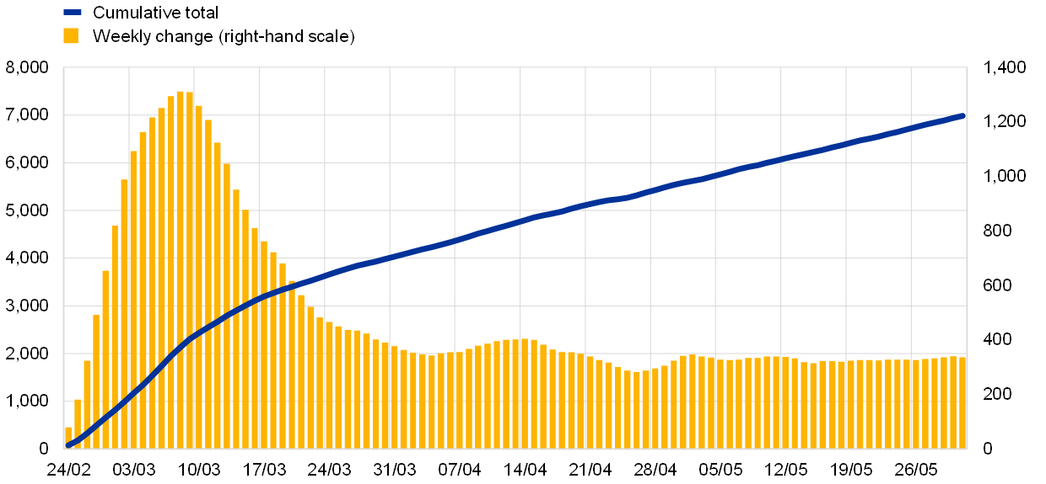

Рис. 2.8 - Кількість українських біженців, які залишають країну
Джерела: розрахунки УВКБ ООН та ЄЦБ.

Частка українських біженців, які залишаться в єврозоні в середньостроковій перспективі, залежатиме від тривалості та гостроти війни. Якщо бойові дії стануть більш затяжними або більш інтенсивними, кількість біженців зросте. На основі поточних цифр і точкової оцінки, зробленої УВКБ ООН, розрахунки в цій вставці передбачають цифру від п’яти до десяти мільйонів. Більш тривала і серйозна війна, ймовірно, також зменшить частку біженців, які повертаються в Україну в середньостроковій перспективі. Відповідно, сценарій із десятьма мільйонами біженців відповідає більш тривалій і серйознішій війні, яка збільшує загальну кількість біженців і збільшує ймовірність того, що вони залишаться в країнах, що їх приймають, у середньостроковій перспективі.
Частка біженців працездатного віку матиме вирішальне значення для визначення впливу на робочу силу єврозони. Україна запровадила воєнний стан по всій країні, коли Росія почала наступ 24 лютого, не дозволяючи чоловікам віком від 18 до 60 років залишити країну. Отже, перші хвилі біженців складали люди похилого віку, діти та жінки працездатного віку. Проте очікується, що після скасування воєнного стану майбутні хвилі також включатимуть чоловіків працездатного віку, поступово збільшуючи відсоток біженців працездатного віку. Ця рамка припускає, що в середньостроковій перспективі від 50% до 75% біженців, які прибувають до зони євро, будуть працездатного віку. Це припущення підтверджується тим фактом, що наразі жінки становлять приблизно 80% усіх опитаних біженців і що 80% жінок-біженок подорожують принаймні з однією дитиною.
Очікується, що частка біженців працездатного віку буде вищою, якщо війна буде більш тривалою та серйознішою, а деякі чоловіки працездатного віку зрештою переїдуть, щоб приєднатися до своїх сімей за кордоном, і переїдуть до єврозони пізніше.
[8]
Таким чином, розрахунки на задньому плані передбачають позитивну кореляцію між часткою біженців працездатного віку та тривалістю та жорстокістю війни.
Щоб пом’якшити перешкоди на шляху інтеграції українських біженців, ЄС погодився надати тимчасовий захист людям, які тікають від війни в Україні, надаючи їм негайну допомогу та право доступу до ринку праці. До початку травня до Польщі в’їхало понад 3,5 мільйона українських біженців, понад 400 тисяч зареєструвалися в Німеччині, 200 тисяч – у Чехії та 100 тисяч – в Італії.[9]
Проте невідповідність навичок, недостатнє володіння мовами, відсутність закладів догляду за дітьми та проблеми з визнанням кваліфікації можуть становити перешкоди для інтеграції біженців. Наприклад, німецькі дані про великий приплив біженців, який спостерігався між 2014 і 2016 роками, показують дуже поступову інтеграцію на ринок праці з часом, лише 17% біженців працездатного віку були зайнятими після двох років перебування в країні та менше 50% через п'ять років. Ці показники зайнятості були значно нижчими для жінок (до певної міри відображаючи культурні бар’єри в країнах походження біженців)[10]
Очікується, що поєднання географічної та культурної близькості України до Західної Європи та тимчасового захисту, який ЄС надав українським громадянам, допоможе зменшити гостроту інституційної невідповідності та невідповідності кваліфікації, збільшуючи участь українських біженців у робочій силі в короткостроковій перспективі. Але такий відтік громадян не є позитивним для економіки України.
Уряд України, Європейської комісії та Світового банку у співпраці з партнерами оцінюють, що поточна вартість реконструкції та відновлення в Україні становить 349 мільярдів доларів США (€ 349 мільярдів). Очікується, що ця цифра зросте в найближчі місяці, оскільки війна триває.
Швидка оцінка збитків і потреб (RDNA) представляє першу комплексну оцінку наслідків війни в двадцяти різних секторах після російського вторгнення. Він також визначає потреби у фінансуванні для стійкого, інклюзивного та сталого відновлення та реконструкції та надає дорожню карту для планування.
Оцінка охоплює наслідки війни, що тривала з 24 лютого по 1 червня 2022 року, і виявила, що фізичні збитки від війни сягнули понад 97 мільярдів доларів США . Особливо високим він був у житловому секторі, транспорті, торгівлі та промисловості. Руйнування були зосереджені в Чернігівській, Донецькій, Луганській, Харківській, Київській та Запорізькій областях.
У звіті зазначено, що потреби у відновленні та реконструкції соціального, виробничого та інфраструктурного секторів становлять 349 мільярдів доларів США , що більш ніж у 1,5 рази перевищує ВВП України 2021 року. За оцінками RDNA, протягом наступних 36 місяців необхідно 105 мільярдів доларів для вирішення нагальних потреб, таких як відновлення систем освіти та охорони здоров’я та інфраструктури, підготовка до майбутньої зими шляхом відновлення опалення та енергопостачання будинків, підтримка сільського господарства та ремонт життєво важливого транспорту. маршрути. Безпечне поводження з уламками та вибуховими речовинами, включно з наземними мінами, також є значними витратами.

ВИСНОВКИ ДО РОЗДІЛУ 2

Економічна активність залишатиметься глибоко низькою протягом наступного року, у 2023 році очікується мінімальне зростання на 0,3%, оскільки в регіоні продовжують впливати шоки цін на енергоносії. Однак наразі регіон пережив шторм російського вторгнення в Україну краще, ніж передбачалося раніше.
Очікується, що цього року регіональне виробництво скоротиться на 0,2%, що відображає зростання, яке перевищує очікування, у деяких з найбільших економік регіону та розумне розширення програм стимулювання епохи пандемії деякими урядами.
Найбільш безпосереднім економічним наслідком кризи стало різке зростання цін на товари. Незважаючи на невеликі частки у світовій торгівлі та виробництві, Росія та Україна є ключовими постачальниками товарів першої необхідності, включаючи продовольство, енергоносії та добрива, постачання яких зараз під загрозою через війну. Транспортування зерна через чорноморські порти вже призупинено, що може мати жахливі наслідки для продовольчої безпеки бідних країн.
Згідно з прогнозами, цього року економіка України скоротиться на 35%, хоча економічна діяльність послаблена руйнуванням виробничих потужностей, пошкодженням сільськогосподарських угідь і скороченням пропозиції робочої сили, оскільки, за оцінками, понад 14 мільйонів людей були переміщені.
За останніми оцінками Світового банку, потреби у відновленні та реконструкції соціального, виробничого та інфраструктурного секторів становлять щонайменше 349 мільярдів доларів, що більш ніж у 1,5 рази перевищує розмір довоєнної економіки України у 2021 році.
Попри ризик затяжного конфлікту, представникам влади вже сьогодні варто думати про відновлення економіки та розвиток територій.
Вся державна політика повинна бути раціонально націлена на забезпечення безпеки громадян та своєї держави і розвиток економіки через інновації.
Саме інновації допомагають маленькій країні з невеликою кількістю населення мати сильну економіку та високотехнологічний експорт.
Комбінація системи безпеки, науки, освіти та приватного капіталу має забезпечувати прорив , як в передових оборонних технологіях, так і приватних, тих що мають попит у світі продуктах, у підготовці крутих, шанованих у світі спеціалістів.
І це все наслідки довгострокової системної продуманої політики, яку вже не перше покоління політиків системно реалізують.
Економічний успіх критично важливий для виживання країни та нації. Сильна економіка – це база безпеки. Основа сильної економіки – інновації та продукти з високою доданою вартістю, потрібні у всьому світі.
Заходи зниження ризику і політика стійкості в одній країні може мати позитивні наслідки в інших країнах, але відсутність глобальної координації, прийняття такої політики окремих країн, ймовірно, буде меншою ніж оптимально з глобальної точки зору.
Співпраця також може допомогти обмежити використання політик, які можуть мати негативні побічні ефекти для торгових партнерів, наприклад експортні обмеження або субсидії.
Хоча деякі світові тарифи були знижені, відбулося зростання використання інших механізмів для заборони доступу товарів на національні ринки. У той час як масштаби та витрати традиційних форм захисту торгівлі добре задокументовані, менше уваги було приділено аналізу або вимірюванню впливу нетарифних бар’єрів у торгівлі.
Особливо це стосується аналізу впливу дискримінаційних стандартів на торгівлю та процедур оцінки відповідності.
Прагнення України до поступового перехіду до єдиного європейського економічного ринку включає ряд заходів для усунення бар'єрів у торгівлі регульованими продуктами з європейськими країнами.
У тій мірі, в якій уніфікація ринку дає змогу експортерам із України отримати доступ до всіх країн Європейського Союзу, задовольняючи вимоги до імпорту будь-якої окремої європейської країни, ці зміни сприяють збільшенню експорту України.

РОЗДІЛ 3.
ПОШУК ШЛЯХІВ ПОДОЛАННЯ ПЕРЕШКОД ТА РОЗБУДОВИ ІННОВАЦІЙНОЇ ЕКОНОМІКИ
3.1 Дослідження факторів які впливають на розвиток світової торгівлі і економіки екосистеми в умовах економічної невизначеності.

Протягом останніх тридцяти років Україна пережила масовий відтік мізків молодих, талановитих і динамічних наукових дослідників, студентів і інноваторів до більш привабливих і прибуткових лабораторій і галузей Європи, Азії та Північної Америки. Ці втрати значно посилилися нинішнім російським вторгненням до країни.
Незважаючи на масштабні зусилля щодо розміщення українських біженців на тимчасових посадах за кордоном, можна припустити, що багато з них ніколи не повернуться на батьківщину.
Очікується, що вартість вторгнення Росії в Україну перевищить 1 трильйон доларів, якщо, як очікує більшість експертів, бойові дії триватимуть до кінця цього року.
Проте Україна вже заручилася безпрецедентним зобов’язанням ЄС, Сполучених Штатів і країн G7, а також міжнародних фінансових установ щодо надання значної фінансової підтримки для сприяння швидкому економічному відновленню.
Очікується, що деякі кошти будуть перенаправлені з конфіскованих російських активів, хоча існують значні юридичні перешкоди для такої стратегії.
Досить поглянути на воєнну роль українського ІТ-сектору, щоб зрозуміти, чому передові наукові дослідження, освіта та високотехнологічне підприємництво є такими важливими для військової та економічної безпеки країни. З початку бойових дій трохи більше чотирьох місяців тому молоді українські кібервоїни приголомшливо перевернули сподівання, що російські військові та кримінальні хакери знищать Україну за допомогою цифрової війни.
Українська наука набагато глибша за кіберзахист. У матеріалознавстві, фізиці, математичному моделюванні, інженерії та ряді інших галузей передові наукові дослідження України зробили значний вплив не лише з точки зору міжнародних наукових публікацій, але й у світі технологій та торгівлі.
Важливо, що сила української науки і техніки не обмежується цивільною сферою і історично тісно пов’язана з оборонним виробництвом. Знаменитий Інститут електрозварювання імені Патона в Києві не тільки проводив передові дослідження з металургії та зварювання; він також був основним виробником радянських танків, а також спеціальних металів для підводних човнів і літаків.
Україна також має розвивати нові напрямки в науках про життя, зокрема для дослідження засобів протидії біологічній війні, а також для запобігання поширенню хвороб серед сільськогосподарських тварин.
Необхідна серйозна реструктуризація, щоб максимально використати технологічний потенціал України. Як і інші країни колишнього радянського блоку, Україна успадкувала російську бюрократичну та неефективну науково-дослідницьку систему, яка базується на низхідному рівні.
Концепція сучасного дослідницького університету, який поєднує передові дослідження та освіту на всіх рівнях і сприяє технологічним інноваціям через зв’язки з промисловістю, в Україні досі практично відсутня. У зв’язку з тридцятирічним пострадянським витоком мізків дуже високий пріоритет зараз має бути приділено освіті наступних поколінь українських науковців та інженерів.
Стаэ потреба у суттєвих системних змінах, які піднімуть українські дослідження, освіту та інновації до стандартів і практик, подібних до європейських та інших країн, викличе впевненість, необхідну для того, щоб зовнішні спонсори могли надати вищі обсяги необхідного фінансування щоб досягти довгострокових і стійких змін.Багато
МСП, особливо в країнах, що розвиваються, продовжують стикатися з серйозними перешкодами та сильно відстають від європейських країн.
Повномасштабна війна в Україні поставила малі підприємства на межу виживання, оскільки багато успішних підприємств були викорінені, витіснені та змушені починати все з нуля. Незважаючи на це, стикаючись з переїздом і викликами, українські підприємці продовжують працювати, шукаючи інноваційні способи розширення та доступу до нових ринків.
Слабкий фокус на deep–tech, промислових стартапах та інноваційних МСП.

Орієнтації стартапів на чистий софт – це слабке фінансування складних та наукоємних розробок (категорія deep-tech стартапів), що є наслідком взагалі слабкого фокусу всіх стейкхолдерів на цій сфері. Все що дорого та складно, потребує значно більших вкладень. Традиційно, стартапи та промислові МСП серед головних перешкод інноваційного розвитку вказують на цей чинник відсутність фінансування.
Відсутні інвестиції в інноваційну інфраструктуру
Якщо фонди на розробки є, то на інфраструктуру, лабораторії, обладнання практично відсутні. Зокрема, в Україні немає жодної справжньої testbed – знаменитих в Індустрії 4.0 спеціальних стендів, на яких можна тестувати й експериментувати складні апаратно-програмі розробки інтернету речей чи штучного інтелекту, чи цифрових двійників, чи інших ключових для промисловості, сучасних технологій.
Слабка підтримка екосистемних акторів та відсутність єдності серед них
Громадський сектор, експертне середовище, бізнес-об’єднання – є в Україні досить розвинутими й традиційно їх вирізняють такі кращі якості як проактивність та креативність. Водночас, ці сильні сторони в окремих випадках повністю нівелюються слабкими – як фрагментарність зусиль, відсутність консолідації та стратегії. сегменті інновацій, що зовсім не сприяє ні розумінню стану даного сектору, ні синергії в діях.
Проблеми інноваційного розвитку в Україні

Рис. 3.1 – Головні причини відставання

Глибокі технологічні стартапи зосереджені на інноваційних продуктах, тоді як успіх стартапів у сфері електронної комерції та побутових послуг базується на реалізації стратегії. Розвинені країни визнають важливість глибоких технологічних стартапів, оскільки вони створюють продукти з високою доданою вартістю, що позитивно впливає на національну економіку та добробут (зростання та розвиток).
Індустрія 4.0 передбачає, що глибинні технології повинні бути основою високотехнологічної економіки. Ця концепція означає скоординовану приватну та державну ініціативу щодо прискорення технологічних змін з метою збереження лідерства в глобальній конкуренції.
Нарешті, глибокі технологічні стартапи часто створюються у сфері промислової автоматизації, про що ми поговоримо нижче.Всі вказані вище чинники є наслідком однієї головної причини – відсутності стратегії інноваційного та цифрового розвитку.
Промислова автоматизація є однією з основ Індустрії 4.0. Це передбачає впровадження систем, які дозволяють керувати процесами без прямої участі людини, але залишають людям право приймати важливі рішення.
Концепція Індустрії 4.0 вперше була анонсована в Німеччині в 2011 році. Цього ж року була створена Асоціація «Підприємства промислової автоматизації України» (АППАУ). Проте лише у 2014 році АППАУ прийняла концепцію Індустрії 4.0 і організувала організацію Індустрії 4.0 в Україні.
«Індустрія 4.0» — одна з небагатьох цифрових галузей, яка потребує значної державної підтримки, оскільки базується на інноваційних екосистемах із розвиненою інфраструктурою: випробувальними лабораторіями, науково-технологічними центрами, технопарками. Приватні інвестори не в змозі профінансувати все необхідне самостійно. За словами Олександра, держава допомагає будувати таку інфраструктуру в Європі, Америці та Китаї. Це довгострокові інвестиції та державна політика.
Україна має хороший PR щодо стартапів та інноваторів з інших галузей. Але ситуація з Industry 4.0 інша – вона недорозвинена. Дійсно, в Україні є успішні інноваційні компанії, але їх успіх не можна пояснити жодними програмами державної підтримки. Натомість компаніям доводиться долати справу самостійно.
У післявоєнній Україні зростатимуть ті сектори, які інвестуватимуть в інновації. економічне відновлення буде базуватися на зростанні в інфраструктурі, енергетиці та будівництві.
Також фінансування буде спрямовано на аграрну та харчову промисловість. Коли почалася війна, уряд серйозно задумався про переробну промисловість. Нещодавно було оголошено про розподіл грантів на закупівлю обладнання для переробних підприємств.
Зайве багато коментувати численні спроби їх створення, але факт залишається фактом – діючих стратегій розвитку в сфері інновацій, діджиталізації, промисловості, розвитку МСП тощо, – в Україні до початку війни не було.
Проте, серед наших кращих показників – традиційно висока якість людського капіталу, а найгірші – це стан інституцій та інфраструктури.
Основа інновацій:
• таланти, які починають виховувати зі школи та залучаються з інших країн;
• система освіти, яка стимулює інновації;
• система розвитку інновацій, яка інтегрована у кожне міністерство;
• система оборони країни, яка виступає і замовником на інновації та творцем інновацій та вчителем для новаторів.
Основними секторами економіки країни є технології та промислове виробництво.
Вивчаючи досвід інших держав Україна має напрацювати власний дієвий механізм організації управління розвитком територій для громад які будуть рушієм розвитку економіки України, використовуючи всі доступні ресурси з розбудови внутрішніх процесів інноваційного розвитку України, формування адекватної моделі інноваційної економіки, яка забезпечує вирішення важливих завдань сталого розвитку країни .
Можна звернути увагу на досвід Ізраїлю. Фактори, які зробили Ізраїль сильною, шановною, процвітаючою країною:
1. Наявність загрози не залишає іншого шляху окрім, як виживати і ставати ефективнішим за інших.
2. Ефективна комбінація військово-промисловий комплекс (ВПК) – науки, освіти та бізнесу.
3. Висока роль держави у підтримці інновацій (насамперед, фінансово, але так само у просуванні на зовнішні ринки).
4. США – Ізраїль – союзник за контуром НАТО, отримує передові військові розробки, отримує колосальні фінансові ресурси для розвитку та дає доступ на свій ринок.

Таблиця 3.1 Основні форми підтримки та стимулювання інноваційної діяльності МСП
Форми стимулювання інноваційної діяльності МСП
• Пряме фінансування науково-дослідних і дослідно-конструкторських і робіт зі створення і використання інновацій у формі субсидій на розробку і просування нових технологій, товарів і послуг;
• Розвинута практика пільгового кредитування інноваційної діяльності, що здійснюється, як правило, на певних умовах і передбачає повну або часткову компенсацію банківських відсотків із коштів спеціальних фондів, або державного бюджету;
• Встановлення пільгових режимів амортизаційних відрахувань є мірою фіскального характеру і, по суті, зводиться до встановлення прискорених термінів амортизації обладнання і, особливо, його високотехнологічної частини;
• Підтримка діяльності венчурного капіталу, покликаного сприяти пільговому фінансуванню інноваційної діяльності;
• Формування інноваційної інфраструктури, основними елементами якої є консалтингова, фінансова, інформаційна та інші складові, а також спеціальні організаційні структури, покликані сприяти інноваційній діяльності;
• Активне впровадження КСВ-практик
• Допомога при патентуванні, пільги та відстрочки з оплати патентних мит, що надаються МСП, а також індивідуальним винахідникам національними патентними відомствами або з бюджетних коштів;

Для європейських технологій та інновацій Україна повинна прагнути стати такою ж важливою, як Франція, Німеччина чи Польща. Після завершення конфлікту українські інноватори будуть мати змогу вивести багато технологічних рішень, створених під час війни, на світові ринки. Імовірно, міжнародний інтерес буде сильним.
Після війни країна як ніколи потребуватиме сучасних рішень. Рішення для стартапів – це можливість для відновлення української економіки. Економічний фронт надзвичайно важливий, тому так важливо зберегти інноваційний потенціал України
Українська технологічна та стартап-спільнота довела свою стійкість і гнучкість, і вона явно здатна протистояти викликам і складним умовам. Підтримка розвитку нових інновацій, заохочення підприємництва та популяризація українських технологій – це лише деякі способи, за допомогою яких ця країна продовжує демонструвати свою силу та допоможе прокласти шлях до відновлення. Відрадно бачити, що підтримка з боку Європи не слабшає – у солідарності є сила.
Розташований у Київському політехнічному інституті, Sikorsky Challenge Ukraine прагне об’єднати інституції країни (університети, наукові установи, державні та місцеві органи влади, корпорації та громадські організації) у розвитку української інноваційної економіки.

3.2 Визначення пріоритетних напрямів економічного розвитку які сприяють інтеграції України у світовий ринок.

Українцям треба навчитися жити і діяти в контексті війни. І спробувати використати її для інноваційного стрибка в розвитку економіки.
Треба знати про те, що відбувається у світі, системно відслідковувати новації у цьому напрямку. Україна має колосальний ресурс (входить у десятку найрозвиненіших ІТ-країн у сфері аутсорсингу, розробки рішень з програмного забезпечення для американських, європейських замовників). Це означає, що тут є велика кількість талановитих інженерів, програмістів, які можуть створити продукт. Використання їх саме як програмістів, інженерів, набагато цінніше за те, чим вони зараз займаються в зоні бойових дій, прокладаючи траншеї. Практика масового призову айтівців загрожує існуванню української ІТ – індустрії, що призведе до зменшення обсягів валютних надходжень.
Держава повинна брати участь у розвитку інновацій, і світова практика доводить, що держави запускають процеси інноваційного розвитку економіки. З одного боку, держава виділяє гроші на різноманітні дослідницькі інструменти, за допомогою яких і починається ріст того ж ВПК.
Все, що пов’язано з воєнною промисловістю, з війною – це, безумовно, поганий досвід. Його не можна бажати, але потрібно навчитися жити з цим. Тому що ми весь час чекаємо, що вже завтра закінчиться війна і почнеться мир – цього не відбудеться.
Ми повинні розуміти це і звикнути до цього на рівні суспільства, на рівні держави. Війна відбувається щодня у будь-якій точці світу, вона є у нас, і ми маємо використати це у своїх інтересах: винести з цього істину і не тільки перемогти, але й зробити інноваційний стрибок у розвитку нашої економіки.
Інновації — це постійний процес, який не має припинятися. Звичайно, коли йдеться про інновації за часів війни, можливості для них значно скорочуються, адже все зорієнтовано на перемогу над ворогом. Та життя продовжується. Тим паче інновації — це не тільки пошук чогось надзвичайно нового (як-от винахід електромобіля). Інноваціями може бути використання іноземних технологій для того, щоб самим виробляти певний продукт.
Інновації в галузі глибоких технологій ґрунтуються на передовій науці, технологіях та інженерії, часто поєднуючи досягнення у фізичній, біологічній та цифровій сферах і з потенціалом надання трансформаційних рішень перед лицем глобальних викликів. Глибокі технологічні інновації, які виникають із зростаючої когорти інноваційних стартапів, мають потенціал для стимулювання інновацій у всій економіці.
Інновації і технології мають подвійний вплив. З одного боку війна паралізує інвестиції в Україні, а з іншого – стимулює військові інновації, які у подальшому знаходять застосування у цивільному виробництві.
Тож інструментарій інноваційної політики повинен розширитися, а інституційний ландшафт змінитися разом з цим.
Вторгнення Росії в Україну зробило потребу в інноваціях ще більш гострою. Це також стимулювало додаткову підтримку української інноваційної спільноти – вчених і дослідників, які зробили ключовий внесок у дослідження та інновації ЄС. ЄС виділив 20 мільйонів євро для українських стартапів через Європейську інноваційну раду. Це доповнює ініціативи «Європейський дослідницький простір для України» (ERA4Ukraine), Horizon4Ukraine та ERC для України, а також спеціальну схему стипендій у розмірі 25 мільйонів євро в рамках Програми Марії Склодовської Кюрі (MSCA) для переміщених дослідників з України.

Найважливіші ключові кроки на 2022 – 2023 роки є

Основні напрямки реалізації внутрішньої інноваційної політики
Основні напрямки реалізації зовнішньої інноваційної політики

Скорочення та оптимізація витрат
Пошук нових клієнтів і каналів продажів та партнерів на зовнішніх ринках

Запуск нових інноваційних напрямків бізнесу
Пошук фінансування

Розвиток експорту
Антикризове управління

Рис. 3.2 Найважливіші ключові кроки на 2022 – 2023 роки є

Старт інноваційного сценарію розвитку економіки якраз і починається із абсолютно альтруїстичних речей, в яких немає місця для якихось бізнес-інтересів. Це форма благодійного фонду, який обирає проекти, які створюють продукцію, яку можна в результаті використати в інтересах нашої країни в зоні воєнних дій.
Незважаючи на несприятливі умови, створені війною, як і вся Україна, технологічний сектор країни демонструє надзвичайну стійкість. Технологічний сектор в Україні зараз є однією з рушійних сил сталої української економіки та стане одним із основних стовпів післявоєнного економічного відновлення та зростання. Наразі засоби до існування 300 000 людей залежать від того, чи технологічний сектор утримається на плаву.
В країні пішов досить хороший потік заявок. Досить велика кількість команд підприємців, які вже близько року створюють інноваційні рішення. Це досить цікаві проекти, при чому, вони є унікальними. Це не те, що ми намагаємося повторити те, що вже винайдено, хоча це також важливо. По-перше, це виробляється в Україні, по-друге, це коштує в десятки разів менше, ніж коштує за кордоном.
Фінансовий стан українських стартапів вважається нестабільним, майже половина має темпи роботи від одного до трьох місяців. Варто зазначити, що 1,7 відсотка всіх стартапів кажуть, що вони не можуть продовжувати свою діяльність у нинішніх обставинах – навіть дивлячись лише на місяць вперед.
Загалом українські стартапи продемонстрували сильну стійкість під час війни: нещодавнє опитування Forbes показує, що менш ніж чотири відсотки з понад 250 стартапів — 19 у портфоліо найактивніших венчурних гравців — значно скоротили оборот. 10 найбільших компаній венчурного капіталу повідомили, що серед 245 стартапів у їхніх портфелях жоден досі не припинив свою діяльність
Чому саме військові підштовхують до розвитку інноваційного сценарію економіки? Тому що військові не шкодують грошей, тому що на ВПК не шкодують грошей, тому що на освіту та екіпірування солдат так само не шкодують грошей. Військові витрачають гроші, тому що їхнє завдання – збереження життя солдата.
Дрони – це найпопулярніше, що є сьогодні. Тому що це безпілотник. А безпілотник – це ще плюс одне врятоване життя солдата у випадку кризової ситуації. Крім воєнних технологій і різноманітних модифікацій, ми зацікавлені у тих речах, які допомагають солдатові вижити. Наприклад, досить нещодавній винахід – плазма-порошок – його активно використовували американці у своїх операціях, у тому числі, й в Афганістані, Іраку. Цей порошок замінює кров. При розведенні його водою він стає аналогом крові. От один із прикладів інноваційності, яка відбувається на сучасній війні.
Міжнародна партнерська зустріч «Відновлення України: глобальна академічна солідарність» (“Recovery of Ukraine: Global Academic Solidarity”) відбулася 12 вересня 2022 року.
Для України важлива зараз політика державної підтримки інноваційної діяльності. Впровадження інноваційно-орієнтованого стратегічного курсу соціального та економічного розвитку країни зазвичай супроводжують економічними та правовими стимулами для інвесторів. Відповідно до завдань державної інноваційної політики створення даного наукового продукту дозволяє наблизити до логічної завершеності довготривалий процес формування оптимального нормативно–правового середовища, адаптованого до функціонування національної інноваційної системи.
Розробляється та реалізується комплексна система заходів державного регулювання зі стимулювання, планування, управління, підтримки та контролю за інноваційними процесами, що мають місце в науково–технічній, виробничій та інших сферах соціально–економічного життя країни.
Предметом державної інноваційної політики, має бути визнано національну інноваційну систему, щодо якої держава виконує, насамперед, забезпечувальну, координаційну та контрольну функції. Її формування, ефективне функціонування та забезпечення стійкого розвитку має ставитися за основне завдання інноваційної політики держави.
Державна політика у сфері становлення інноваційного суспільства в Україні багато в чому примножить свою цінність, якщо ресурси Національного фонду досліджень, приватних партнерів, інших суб’єктів підтримки інновацій реалізуються за призначенням. (6)
В контексті сьогоднішньої ситуації, держава у розвитку інновацій участі не бере. Мені здається, що держава повинна брати участь, і світова практика доводить, що держави запускають процеси інноваційного розвитку економіки.
Відродження та повоєнна трансформація України буде складним і тривалим процесом.
Сила міжнародної солідарності, яку ми відчуваємо в часі війни, має допомогти нам створити стійку модель розвитку України на наступні роки. Це потребує зобов’язань, розширення партнерства та зусиль багатьох місцевих, національних та міжнародних гравців. Яка роль людського капіталу у відновленні країні? Чи може Україна стати глобальною платформою для інновацій у становленні себе як країни з яскравим соціальним, економічним, культурним і політичним життям?
Що і як ми маємо відбудовувати? Велика перспектива для відновлення України є у суспільній солідарності та впровадженні нових рішень, які передбачають концептуальні, процесні та організаційні зміни.
Щоб використовувати потенціал соціальних інновацій, необхідна сприятлива політична основа для підтримки державних, некомерційних і приватних суб’єктів для спільної розробки та впровадження соціальних інноваційних рішень, щоби сприяти розв’язанню соціально-економічних проблем, посиленню територіальної стійкості і кращому реагуванню на майбутні потрясіння.
Україні потрібно отримати гранти та кредити, а потім інвестиції. Оскільки без приватного капіталу Україні буде дуже важко відбудовуватися. Одним із наших принципів має бути “відбудовувати краще.
Процес фінансового відновлення країни деякі експерти поділяют на чотири основні етапи. На його думку, Україні, перш за все, потрібні фінанси для покриття нагальних потреб людей, оскільки без виживання не може бути відновлення. Другим пріоритетом для України є підготовка до зимового енергозабезпечення. Наступними завданнями будуть фінансова підтримка бізнесу та відбудова постраждалих міст.
Яким чином отримати фінансову підтримку країні? Одним з найважливіших завдань воєнного часу для бюро економічної безпеки – це пошук та блокування активів РФ. Мета – змусити цей ресурс працювати на Україну. Другий пріоритет – сприяння наповненню бюджету через унеможливлення економічних злочинів і тіньових схем, пов’язаних з податковою мінімізацією, незаконним поверненням ПДВ, порушеннями при держзакупівлях.

ВИСНОВКИ ДО РОЗДІЛУ 3

Для України важлива зараз політика державної підтримки інноваційної діяльності. Впровадження інноваційно-орієнтованого стратегічного курсу соціального та економічного розвитку країни зазвичай супроводжують економічними та правовими стимулами для інвесторів.
Відповідно до завдань державної інноваційної політики створення даного наукового продукту дозволяє наблизити до логічної завершеності довготривалий процес формування оптимального нормативно–правового середовища, адаптованого до функціонування національної інноваційної системи.
Розробляється та реалізується комплексна система заходів державного регулювання зі стимулювання, планування, управління, підтримки та контролю за інноваційними процесами, що мають місце в науково–технічній, виробничій та інших сферах соціально–економічного життя країни.
Предметом державної інноваційної політики, має бути визнано національну інноваційну систему, щодо якої держава виконує, насамперед, забезпечувальну, координаційну та контрольну функції. Її формування, ефективне функціонування та забезпечення стійкого розвитку має ставитися за основне завдання інноваційної політики держави.
Державна політика у сфері становлення інноваційного суспільства в Україні багато в чому примножить свою цінність, якщо ресурси Національного фонду досліджень, приватних партнерів, інших суб’єктів підтримки інновацій реалізуються за призначенням.

ВИСНОВКИ

На успішне використання інструментів торговельної політики для зміцнення економічної безпеки впливає багато факторів.
Зовнішньоторговельна безпека держави характеризується станом захищеності експорту та / або імпорту від загроз, обумовлених лише зовнішнім впливом, але не внутрішнім, на відміну від інших видів економічної безпеки. Досягнення стану повного забезпечення зовнішньоторговельної безпеки держави в умовах участі в міжнародних економічних відносинах неможливе.
При цьому для вирішення протиріччя між метою максимізації ефекту від зовнішньоторговельної діяльності та одночасною потребою в забезпеченні безпеки необхідне формування науково обґрунтованої системи забезпечення зовнішньоторговельної безпеки.
Глобальна економіка продовжує бути ослабленою війною через значні збої в торгівлі та шоки цін на продовольство та паливо, що все сприяє високій інфляції та подальшому посиленню глобальних умов фінансування. Активність у єврозоні, найбільшому економічному партнері країн, що розвиваються, Європи та Центральної Азії, помітно погіршилася у другій половині 2022 року через проблеми з ланцюгами поставок, посилення фінансових навантажень і падіння довіри споживачів і бізнесу. . Однак найбільш згубними наслідками вторгнення є стрімке зростання цін на енергоносії на тлі значних скорочень російського енергопостачання.
Відродження та повоєнна трансформація України буде складним і тривалим процесом. Складні поточні умови господарювання, в жодному разі не повинні бути підставою для відмови від дальшого розвитку підприємства, зокрема в частині запровадження інновацій.
Потрібна більш чітка концентрація передусім на тих інноваціях, які дають найвищий ефект при затраті найменшого ресурсу, тобто виникає необхідність обирати пріоритети.
На стратегічному рівні передбачено досягнення наступних цілей:
- суспільна солідарність та впровадженні нових рішень, які передбачають концептуальні, процесні та організаційні зміни
- зменьшення ризику відтоку інтелектуального потенціалу
- відновлення та модернізації дослідницької інфраструктури та підтримка наукових досліджень,
- інтеграція в Європейський та світовий дослідницький простір .

СПИСОК ВИКОРИСТАНИХ ДЖЕРЕЛ

1. Кокушкина, И.В. Международная торговля и мировые рынки: учеб. пособие / И.В. Кокушкина, М.С. Воронин. — СПб.: Техн. кн., 2007..
2. Dаianu, Dana-Codruţa Dudа, 2009. “The Impact of Globalization through International Trade, Annals. Economic Science Series”, International Conference, The Knowledge Society in the Space of United Europe, May 29th -30th 2009, Vol. XV/2009, pp. 211-215.
3. Вахлакова В.В. Показники екологізації діяльності промислового підприємства / Економіка. Менеджмент. Підприємництво. – №25(ІІ). – 2013. – С. 48–56.
4. Blassa, B. Export and economic growth / / Journal of Development Economics. 1978. V. 5. N 6. P. 181—189.
https://elib.bsu.by/bitstream/123456789/19049/1/2008_3_JILIR_belitski_r.pdf
5. Manteu, Cristina, 2008. “Economic Effects of Globalisation: Lessons from Trade Models”, Economic Bulletin, Banco de Portuga.
6. Rodrigue, Jean-Paul, Notteboom, Theo and Shaw, Jon, 2013. The SAGE Handbook of Transport Studies, SAGE Publications, London.
7. Soubbotina, Tatyana P., 2000. Beyond Economic Growth an Introduction to Sustainable Development, The World Bank, Washington, D.C..
8. Pologeorgis, Nicolas, 2010. “How Globalization Affects Developed Countries”, http://www.investopedia.com/articles/economics/10/globalization-developed-countries.asp
9. Bairoch, Paul and Kozul-Wright, Richard, 1996. Globalization Myths: Some Historical Reflections on Integration, Industrialization and Growth in the World Economy, UNCTAD/OSG/DP/113.
10. Виноградов А., СалицкийА. США—Китай: торговая война развязана. Режим доступа:
http://www.perspektivy.info/misl/idea/ssha__kitaj_torgovaja_vojna_razvazana_2018¬-0-8¬13.htm (дата обращения: 27.05.2019).
11. Єріна І. В. Міжнародна торгівля послугами: тенденції розвитку і структура українського ринку / І. В. Єріна // Статистика та економіка, аналіз. – 2012. – № 4. – С. 39–44..
12. World Trade Organization (2019a) Press Release: Global Trade Growth Loses Momentum as Trade Tensions Persist. 2 April. Режим доступа: https://www.wto.org/english/news_e/pres19_e/pr837_e.htm (дата обращения: 19.08.2019).
13. United Nations Conference on Trade and Development (UNCTAD) (2018) Trade and Development Report 2018. United Nations. Режим доступа: https://unctad.org/en/PublicationsLibrary/tdr2018_en.pdf (дата обращения: 14.01.2019)27. Солодов Г.А. Установка для повышения выходы гуминовых веществ из углей/ Г.А. Солодов, М.С. Исмагилов, А.Н. Заостровский, А.В. Папин, Т.А. Папин// Химическая технология, с.84-86.
14. Евростат https://ec.europa.eu/eurostat/statistics-explained/index.php?title=International_trade_in_goods&oldid=502739 .
15. Мойсей В. І. Функціональна роль міжнародної торгівлі в умовах глобалізації / В. І. Мойсей // Міжнародна економіка. – 2010. – № 4/12. – С. 65–70.
16. Богашко О.Л. Глобальні тенденції розвитку міжнародної торгівлі та кон’юнктура світових ринків товарів і послуг // Розвиток міжнародної торгівлі в умовах глобальних економічних дисбалансів : матеріали виступів Всеукраїнського форуму з проблем міжнародних економічних відносин (11 квітня 2019 року). – Житомир : ЖДТУ, 2019. – 311 с. (Електронне видання) – с. 27-30 // https://conf.ztu.edu.ua/wp-content/uploads/2019/06/forum_2019osnova-2-2.pdf
17. World Trade Statistical Review 2020 // https://www.wto.org/english/res_e/statis_e/wts2020_e/wts20_toc_e.htm
18. A global sudden stop // https://www.bis.org/publ/arpdf/ar2020e1.htm#graphI-5
19. Flight tracking statistics // https://www.flightradar24.com/data/statistics
20. Томпсон А.А., Стрикленд А.Д. Стратегический менеджмент: концепции и ситуации: Учебник для вузов. Пер. с. англ.. — М.: ИНФРА-М, 2012.-119 с.
21. Закон України "Про митну справу в Україні" //Відомості ВРУ. -1992- №29.
22. Далекосхідний вектор як важливий елемент зовнішньої політики України: аналіт. доповідь / Кононенко К. А., Гончарук А. З., Кошовий С. А.; за заг. ред. К. А. Кононенка. – К. : НІСД, 2017. – 48 с
23. Управління зовнішньоекономічною діяльністю: Навч. посібник. - К.: Фенікс, 1998.
24. Осика С., Пятницький В. Світова організація торгівлі. – К. : КІС, 2005. – 566 с.
25. Промышленная политика и международные отношения : сб. статей. – В 2 кн. – Кн. 1: Международная торговля ; [под общ. ред. Ю.В. Кузнецова]. – 362 с.; Кн. 2: Международные отношения ; [под общ. ред. А.И. Левенчука]. – 410 с.

ДОДАТКИ

Додаток А

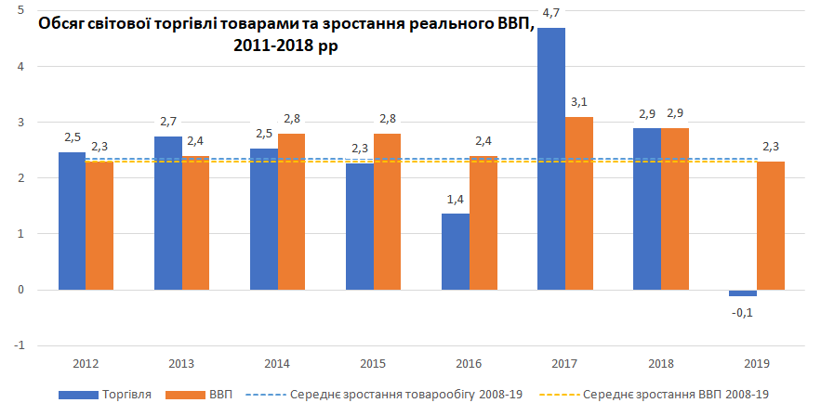

Рис. – Обсяг світової торгівлі товарами та зростання реального ВВП, 2011-2018
Джерело: Секретаріат WTO з торгівлі, консенсусні оцінки ВВП [12]

Додаток Б

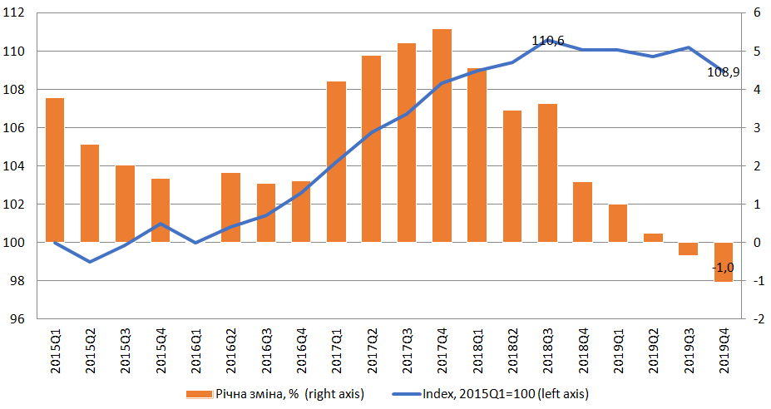

Рис. – Обсяг світової торгівлі товарами, 2015 1 квартал – 2019 4 квартал
Джерело: WTO та UNCTAD

Додаток В

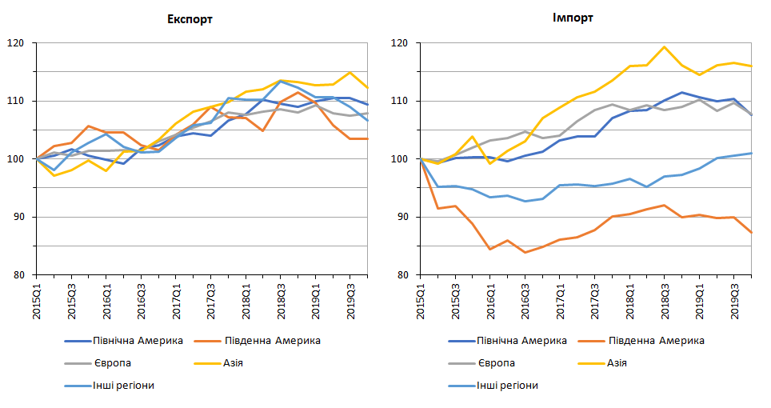

Рис. – Експорт та імпорт товарів за регіонами, 2015 1 квартал - 2019 4 квартал
Джерело: WTO та UNCTAD

Додаток Г

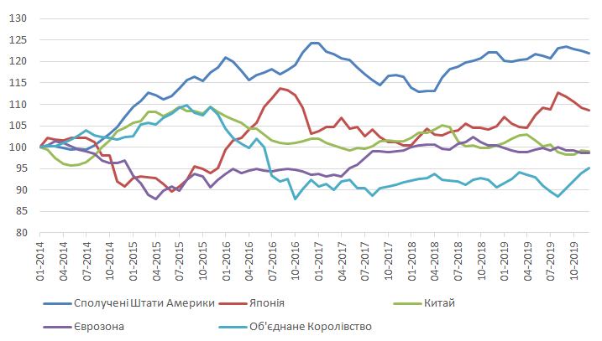

Рис. – Індекси валютних курсів для вибраних економік, січень 2014 - грудень 2019
Джерело: Bank for International Settlements (BIS)

